ГОСУДАРСТВЕННОЕ БЮДЖЕТНОЕ ОБЩЕОБРАЗОВАТЕЛЬНОЕ УЧРЕЖДЕНИЕ САМАРСКОЙ ОБЛАСТИ ОСНОВНАЯ ОБЩЕОБРАЗОВАТЕЛЬНАЯ ШКОЛА С.ПОКРОВКА МУНИЦИПАЛЬНОГО РАЙОНА НЕФТЕГОРСКИЙ САМАРСКОЙ ОБЛАСТИ

«Летний калейдоскоп»
сборник сценариев игр, мероприятий
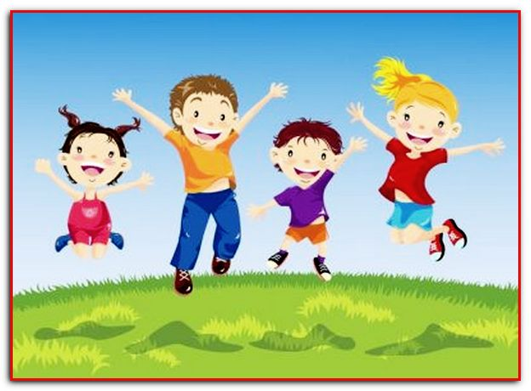
для организации летней кампании

Сборник составили:
учитель начальных классов: Бусаргина Н.В.,
учитель начальных классов: Юшина С.В.,
учитель математики: Абрамова Е.А.,
учитель истории: Уколова О.А.,
учитель русского языка и литературы: РазуваеваА.Н.

ГБОУ ООШ с.Покровка, 2018г.

Содержание

- Сценарий торжественной линейки, посвящённой открытию лагерной смены «Здравствуй, лето! Здравствуй, лагерь!». Бусаргина Н.В.
- Познавательный час «Государственные символы России» . Уколова О.А.
- Военно-спортивная игра «Зарница». Бусаргина Н.В.
- Игра – викторина «Знатоки ПДД». Уколова О.А.
- Игровая викторина «Друзья Мойдодыра и наше здоровье». Юшина С.В.
- Игра – беседа «Уроки безопасности при пожаре». Юшина С.В.
- Сценарий эко – квеста «Спасение Земли». Абрамова Е.А.
- Экологическая викторина «Знай и люби свой край». Юшина С.В.
- Экологическая викторина «Зелёный мир». Юшина С.В.
- Литературная игра – викторина «Лукоморье». Бусаргина Н.В.
- Познавательный турнир «Умники и Умницы». Разуваева А.Н.
- Игровая программа «Ты да я, да мы с тобой!». Уколова О.А.
- Конкурсная программа «Мистер и Мисс Лето – 2018». Разуваева А.Н.
- Сценарий спортивной игры «Малые Олимпийские игры». Бусаргина Н.В.
- Чемпионат лагеря по народным играм «Молодецкие забавы». Бусаргина Н.В
- Спортивный праздник «Сказки Пушкина». Бусаргина Н.В.
- Спортивные соревнования «Мой весёлый, быстрый мяч» Бусаргина Н.В.
- Сценарий спортивного праздника под девизом: «Мы за здоровый образ жизни!». Бусаргина Н.В.
- Спортивные соревнования «Весёлая эстафета». Бусаргина Н.В.
- «День юмора в лагере». Бусаргина Н.В.

В сборнике собраны сценарии для проведения массовых воспитательных мероприятий, проводимых в летнем лагере дневного пребывания «РОСТОК» на базе ГБОУ ООШ с. Покровка. Данный сборник включает в себя сценарии различных конкурсов, игр, викторин, спортивные, интеллектуальные и воспитательные мероприятия.
Содержание мероприятий направлено
- на расширение экологических знаний, полученных при изучении школьных предметов;
- формирование у учащихся активного и ответственного отношения к окружающей среде;
- формирование гражданского сознания и патриотического чувства;
- формирование у школьников навыков общения и толерантности;
- привитие навыков здорового образа жизни, укрепление здоровья.
Педагогический коллектив ГБОУ ООШ с Покровка адресует этот сборник тем, кто работает в пришкольных оздоровительных лагерях дневного пребывания, воспитателям, вожатым, педагогам – организаторам внеклассной работы и всем тем, кто планирует организовать интересную работу с детьми.

Сценарий торжественной линейки, посвящённой открытию лагерной смены
«Здравствуй, лето! Здравствуй, лагерь!»

Автор – составитель: Бусаргина Н.В.,
начальник лагеря

с. Покровка, 2018 г.

Сценарий торжественной линейки,
посвящённой открытию лагерной смены
Сценарий предназначен для организации летнего отдыха детей в пришкольном лагере дневного пребывания.
Ход линейки
Ведущий 1: Внимание! Все отряды приглашаются на праздничную линейку открытия первой лагерной смены!
Слово для приветствия предоставляется директору школы Денисову Ю.Л.
Ведущий 2: Мы все живём в огромном мире,
И каждый шаг для нас - событие,
И каждый день, что мы встречаем,
Пусть дарит новые открытия.
Друг друга ближе мы узнаем,
В таком знакомстве - дружбы суть.
Итак, мы смену начинаем,
Как говорится, в добрый путь!
Ведущий 1 и 2: (вместе) Отряды, равняйсь! Смирно! Вольно! Командирам представить свой экипаж. (Звучат фанфары)
Ведущий 1: Уважаемый начальник лагеря! Лагерь на торжественную линейку, посвящённую открытию лагерной смены, в количестве двух отрядов, построен. Разрешите внести государственный флаг Российской Федерации и эмблему лагеря, смену лагеря считать открытой!
Выступление начальника лагеря: Смену открыть разрешаю! Флаги внести!
(под барабанную дробь выносят флаги)
Ведущий 1: Лагерь, смирно!
Равнение на флаг!
Под гимн Российской Федерации происходит торжественный подъём флага. Знаменосец с эмблемой лагеря (флаг зелёного цвета) встаёт к отряду.

Ведущий 2: Лагерь, вольно! Слово для поздравления предоставляется начальнику лагеря Бусаргиной Наталье Владимировне.
Выступление начальника лагеря:
Уважаемые ребята! Вначале хочу поздравить вас с первым днём лета, а значит
впереди – каникулы и целая смена в пришкольном лагере. Хотелось бы, чтобы это время прошло для нас не зря. Чтобы мы с вами не просто жили вместе, но ещё и вместе учились делать добрые дела, постигали тайны, которых в нас самих и вокруг нас великое множество. Мы попробуем прожить это время так, как нам хотелось бы жить всегда, замечая прекрасное в самом обыденном, удивляясь себе, радуясь другим. Желаю вам весело провести время, проявить все свои самые лучшие способности, укрепить свое здоровье, отлично отдохнуть и найти новых друзей.
А сейчас предлагаю поиграть в игру «Знакомство».
Я называю имена, и все ребята с этими именами выполняют определенное задание
Татьяны и - покажитесь;
Серёжи - улыбнитесь
Ирины - наклонитесь;
Александры - отзовитесь;
Андреи - потянитесь;
Алины - причешитесь;
Данилы - похлопайте;
Даши - потопайте;
Максимы - попрыгайте;
Надежды - помашите ручкой.
Пожалуйста, повернитесь к своему левому соседу, все-все, и улыбнитесь ему, теперь – к правому соседу и тоже улыбнитесь. Отлично! Пускай от смены у вас останутся только самые яркие и незабываемые впечатления!

Ведущий 1:
В школьном лагере «РОСТОК» сегодня праздник!
В нашем лагере звучит веселый смех!
Мы радость искренней и теплой встречи,
Готовы разделить на всех.
Ведущий 2:
Давайте поприветствуем наших воспитателей.
Наши воспитатели прекрасны!
Каждый чем-то да хорош!
Знаешь, лучше наших,
Не старайся - не найдешь!
Ведущий 2:
А теперь давайте познакомимся с отрядами.
(представление отрядов – название, девиз, речёвка)
Начальник лагеря:
Теперь настало время, ребята, взять с вас клятву. Я попрошу всех выровняться.
После каждой строчки говорить: «Клянемся!»

Ведущий 1 и 2: (читают вместе)
Клятва: Я, вступая в ряды детской организации «РОСТОК», перед лицом своих товарищей торжественно обещаю:
- быть честным и справедливым; (Клянёмся!)
- уважать своих сверстников и взрослых; (Клянёмся!)
- активно участвовать в делах организации; (Клянёмся!)
- беречь и охранять богатство своей страны; (Клянёмся!)
- стать достойным гражданином России. (Клянёмся!)

Все поют гимн лагеря.

Гимн лагеря «Пусть всегда будет солнце!»
Музыка: А.Островского
Слова: Пряничниковой Ю.Л., учителя музыки и Орлянской Н., ученицы 7 класса ГБОУ ООШ с. Покровка

- Солнечный круг, поле и луг
Всюду леса зеленеют,
Речка шумя, резво течёт.
И вся планета поёт.
Припев:
Пусть всегда будет солнце!
Пусть всегда будет небо!
Пусть всегда будет мама!
Пусть всегда буду я!
- Ты, человек, в ответе навек
За всю природу планеты!
Пусть все леса, реки, луга
Чистыми будут всегда!
Припев:
- Если здорова будет земля,
Будет цела вся природа –
И человек навсегда
Будет счастливым тогда!
- Солнечный свет, озеро, лес
Это Покровка родная!
Эко - Прогресс-
Лагерь чудес
Всё сохраним, сберегая!

Ведущий 1: Хочу, чтоб в мире было много света,
Хочу, чтоб в мире было много лета,
В котором солнце, птичьи голоса
И на траве – зеленая роса.
Хочу, чтоб в мире было меньше плача,
А больше смеха, радости, удачи,
Улыбок детских, как цветенье, зыбких,
Цветов, сравнимых с детскою улыбкой.

Звенит наш гул все громче, все слышней.
Какая трель над миром разливается!
Все думают: распелся соловей,
А вот и нет! Наш лагерь открывается!

Ведущий 2: Друг друга ближе мы узнаем
В таком знакомстве дружбы суть.
Итак, сезон мы начинаем,
Как говорится, в добрый путь! Ура!

Чтец 1. Наступило лето
Но в школу мы идем
В лагере «РОСТОК»
Весело живем.
Чтец 2. Лето! Лето! Лето! Лето!
Никаких уроков нету!
Отдыхай!
Чтец 3. Всем дана команда «вольно»,
Ждет на поле мяч футбольный,
Забивай!
Чтец 4. Никаких заданий на дом!
Речка - рядом, поле - рядом,
Тут как тут!
Ну, а парта у окошка
И звонок - пускай немножко
Отдохнут!
Ведущий 1: Торжественную линейку считать закрытой!
Все уходят под музыку «Лето, ах, Лето…»

Военно-спортивная игра
«Зарница»
в лагере дневного пребывания «РОСТОК»

Подготовила: Бусаргина Н.В.,
начальник лагеря

с.Покровка, 2018
Патриот - это тот, кто любит свое Отечество не за то, что оно дает ему какие-то блага и привилегии перед другими народами, а потому, что это его Родина. Человек или является патриотом своего Отечества, и тогда он соединен с ним, как дерево корнями с землей, или он лишь пыль, носимая всеми ветрами.

Военно-спортивная игра «Зарница»
в лагере дневного пребывания «РОСТОК»

Цель игры: Физическое и патриотическое воспитание детей посредством вовлечения их в военизированную игру-соревнование.
Задачи игры:
- совершенствование и повышение эффективности системы патриотического и физического воспитания подрастающего поколения;
- закрепление у подрастающего поколения знаний по истории Отечества, истории Российской армии;
- воспитание у детей чувства взаимовыручки и товарищеской поддержки;
- формирование у ребят устойчивой гражданской позиции и чувства сопричастности к истории своей страны;
- воспитание у подрастающего поколения положительных морально-психологических качеств;
- профилактика наркозависимости, табакокурения и других негативных привычек.

Участники Игры

В Игре принимают участие обучающиеся 1 – 7 классов, находящиеся в лагере дневного пребывания, которые не имеют противопоказаний к занятиям физкультурой.
В игре участвуют два отряда. В состав каждого отряда входят: Командир, снайперы, сапёры, связисты, разведчики, медицинские сёстры, санитары.

Организаторы Игры

Участие в подготовке игры «Зарница» принимают:
– администрация лагеря;
– спорт-инструктор;
– медицинский работник;
– родители и родственники – болельщики.

Этапы (станции) Игры

1-й этап. «Открытие» Открытие военно-патриотической игры «Зарница» производится у центрального входа лагеря под звуки аккордов торжественной музыки. Начальник летнего лагеря открывает праздник.
Начальник летнего лагеря: Уважаемые педагоги и ребята! Дорогие гости! 22 июня - День памяти и скорби. В этот день фашистская Германия вероломно напала на нашу страну. Долгих четыре года длилась эта страшная война. Через тяжелые испытания пришлось пройти людям. Но весной 1945 года они встретили долгожданную Победу. Чтобы больше никогда не пришла война в наши дома на защите нашей Родины стоит российская армия. Военные для отражения нападения противника, используют сложную военную технику и в армии регулярно проводятся военные учения. А дети играют в военно – спортивную игру «Зарница». Ведь вы будущие защитники отечества и должны быть сильными, смелыми, умными, как ваши прадеды, деды и отцы. Смелыми – чтобы не испугаться врага, сильными – чтобы победить его, а умными — чтобы правильно обращаться с оружием.
Ребята, сегодня вам предстоит пройти сложные испытания. Их нужно выполнять правильно и быстро, проявлять смекалку, сообразительность, выносливость, быстроту и ловкость, не оставлять товарища в беде, помогать друг другу. Желаю вам победы и поздравляю с началом военно – спортивной игры «Зарница».
Дети: Ура! Ура! Ура!
Чтец:
Пришиты погоны, изучена карта,
И спрятано знамя надёжно, в лесу.
А наши ребята, сегодня солдаты,
Сегодня ребята играют в войну!
Разведчики, снайперы, даже сапёры,
Этапы сложны, но их надо пройти
- Быстрей, пацаны, не время для споров!-
И бешено сердце колотит в груди!
Сегодня вы школьники, просто мальчишки,
«Зарница» - любимая ваша игра!
А завтра, быть может, уже рядовые –
Солдаты, кем будет гордиться страна!

2-й этап. «Построение» Игра начинается с общего построения. Каждая команда приветствует своих соперников (заранее подготовленными эмблемой, названием, девизом и флагом). Организаторы оценивают краткость, оригинальность и слаженность исполнения приветствия.
Организатор: Отряды равняйсь! Смирно!
Капитанам отрядов и участников военно-спортивной игры «Зарница» приготовиться к сдаче РАПОРТА. (Подойти к каждому отряду)
Организатор: Начальник летнего – оздоровительного лагеря!
Участники военно-патриотической игры «Зарница» построены!
Рапорт сдал организатор -------------------------------------------------
Начальник летнего лагеря открывает праздник. Представления судей на этапах. (Состав судейской коллегии по возможности должен состоять из числа военнослужащих или граждан, имеющих воинское офицерское звание, пребывающих в запасе или отставке)
3-й этап. «Выдача маршрутных листов»
Капитаны команд получают маршрутные листы-карточки, на которых указан индивидуальный порядок прохождения станций. За каждое успешное выполнение задания на станции, участникам ставится отметка в маршрутном листе.
Ход игры
Станция «Смотр строя и песни»
Участники команды выстраиваются в шеренгу, маршируют и исполняют песню. Задание оценивается по действиям всей команды, правильности выполнения поставленной задачи и внешнему виду участников. Он должен быть единым, опрятным, соответствовать официальному стилю одежды (приветствуется военная форма или ее элементы).
Исходное положение: отделение на указанном месте построено в одну шеренгу лицом к судейской коллегии.
Командир отделения: Отряд равняйсь! Смирно!
Товарищ главный судья соревнований! Отряд _____________________ летнего лагеря «РОСТОК» для участия в игре «Зарница» построен. Командир отряда _________________. Рапорт сдан.
Главный судья: Рапорт принят!
Командир отряда поворачивается кругом, подходит к строю на расстояние 2-х шагов и подает команды:
-Отряд, вольно!
-Отряд, разойтись!
-Отряд, в одну шеренгу – становись!
-Отряд, равняйсь, смирно!
-Отряд, напра-во, раз - два!
-Отряд, нале-во, раз - два!
-Отряд, кру-гом!
-Отряд, кру-гом!
-Отряд, нале-во!
-Отряд, с песней, шагом марш!
После исполнения песни командир: «Отряд, стой! Раз – два!»
- Напра-во!
Прохождение маршрутов по станциям
Станция «Снайперы»
1.Дартс. Каждой команде дается 10 попыток, каждое попадание – 1 балл. Один человек может сделать одну попытку. Метание проводится с определенного места, по очереди.
2.Метание кеглей в обруч из положения лёжа (имитация гранаты).
3.Метание теннисных (набивных) мячей. Участники команды по очереди бросают предмет. Учитывается дальность лучшего броска представителя команды. По результатам конкурса в номинации “Снайперы” лучший игрок награждается медалью.

Станция «Полоса препятствий»
Каждый участник команды по очереди пробегает полосу препятствий на время (на территории лагеря должен присутствовать специально оборудованный участок).

Станция «Саперы»
Учувствуют 2 человека из команды. На определенном расстоянии друг от друга, будут лежать обручи. В них будут лежать надутые воздушные шары, в шарах будут лежать «мины». «Минами» будут записки внутри шаров. Задача одного игрока как можно больше и быстрее лопнуть шаров. Задача второго игрока отнести «мины» в коробку. Оцениваются быстрота, правильность выполнения. Звание «Лучший сапёр».

Станция «Санитары».
За определенное время медсестра должна наложить ватно-марлевую повязку (на руку, ногу, голову) раненому, а санитары переносят (руки скрещены) переносят к следующему этапу. На этом этапе у судейства есть заранее подготовленные карточки с ранениями (нога, голова, рука). Команда тянет карточку и выбирает пострадавшего сама.
Станция «Солдатский вещмешок»
Необходимо правильно одеть двух человек из команды используя гимнастёрку, ремень, пилотку, портупею, фляжку для воды, подсумок для патронов, портянки и сапоги.

Станция «Летное поле»
Соревнования на дальность полета. Участники команды выстраиваются в шеренгу. По команде, они должны смастерить самолет из листа бумаги, подписать его название и бросить как можно дальше. Учитывается дальность полета победителя. Хозяин самолета получает звание «Лучший пилот».

Станция «Шифровка»
Командам раздается карточка с шифровкой и ключом. Необходимо прочитать текст за одну минуту. (в приложении)
№1 Где меньше войска, там больше храбрых.
№2 Скорость нужна, а поспешность вредна.
(Александр Васильевич Суворов)
Станция «Пулемёт»
Требуется осуществлять ликвидацию пулемета. Пулемет – воздушный шарик, подвешенный к дереву. Уничтожение пулемета происходит, если шарик лопнул. Добиться этого можно, кидая палки или камни через сектор обстрела. На этапе каждый из команды кидает по 2 раза.
Станция «Солдатская смекалка»
Каждой команде дается конверт, в котором разрезана на отдельные слова пословица на военную тему. Из этих слов нужно собрать всю пословицу.
Этап оценивается по выполнению или не выполнению.
("Бой красен мужеством, а товарищ дружеством"),
("Мужественный пеняет на себя, а трусливый на товарища")

Станция «Полевая кухня».
На небольшом расстоянии стоит кастрюля и 2 повара. По сигналу игроки надевают колпаки и фартуки, один повар берет карточки с названиями продуктов, что не обходимо для варки супа и бежит к кастрюле, бросает карточки. Другой повар бежит к кастрюле, мешает ложкой содержимое, поднимает руку вверх и кричит «Готово!». По результатам конкурса в номинации лучший игрок награждается званием «Лучший шеф-повар».
Станция «Солдатская кухня»
Повара – девочки получают смесь гороха и гречки – перебирают её, разбирая.

Станция «Переправа»
1.С помощью обруча один человек от отряда должен переправить остальных на «другой берег».
2. Необходимо пройти условное болото. У каждого участника по два «следа» размером чуть больше ступни (подошвы обуви). Участник кладет перед собой на землю один след, встают на него одной ногой и, стоя на ней, кладут второй след по направлению к финишу. Встав на него другой ногой, первый след поднимают, перекладывают вперед, делают следующий шаг и т.д.
3. Все игроки при помощи кочек (большого листа картона покрашенного в зелёный цвет) должны переправиться на другую сторону болота вместе с боеприпасами (теннисными мячами). На кочку встает вся команда одновременно, берет вторую кочку и перебирается на нее и.т.д. пока не достигнет конца болота.
Станция “На привале”

ВОЕННАЯ ВИКТОРИНА (в приложении)
1. Как назывались первые русские воины? (Дружинники)
2. Назовите имена русских полководцев и военачальников, с которыми связаны победы русского оружия (до 1917 г.) (А. Невский, Д. Донской, А.В. Суворов, М.И. Кутузов и др.)
3. Какому русского полководцу принадлежат эти известные высказывания: «Пуля-дура, штык-молодец», «Сам погибай, а товарища выручай», «Тяжело в учении – легко в бою». (А.В. Суворову)
4. Назовите виды холодного оружия. (Шпага, сабля, шашка, кинжал, нож, штык, меч)
5.Как называется часть войск, идущая впереди главных сил? (Авангард)
6. Какие воинские звания существует в современной армии? (Рядовой, ефрейтор, младший сержант, сержант, прапорщик, старший прапорщик, младший лейтенант, лейтенант, старший лейтенант, капитан, майор, подполковник, полковник, генерал, генерал-майор, генерал-лейтенант, генерал-полковник, генерал армии, маршал.)
7. О ком в армии говорят, что они ошибаются один раз в жизни? (О саперах, ошибка которых в работе может стоить им жизни.)
8. Как прозвали в народе гвардейский миномет «БМ – 13» в годы Великой Отечественной войны? ( «Катюша».)
9. Каким городам после Великой Отечественной войны было присвоено почетное звание «Город – герой»? (Москва, Ленинград (Санкт-Петербург), Сталинград (Волгоград), Тула, Киев, Одесса, Новороссийск, Керчь, Минск, Брест.)
10. Имена каких полководцев и военачальников Великой Отечественной войны вы знаете? (Г.К. Жуков, Р.Я. Малиновский, А.М. Василевский, И.С. Конев и др.)
11. Как называется здание, в котором живут солдаты? (Казарма.)
12. Как называют бойца, владеющего искусством меткой стрельбы? (Снайпер.)
13. Что такое камуфляж? (Маскировка предметов путем окраски полосами, пятнами, искажающими их очертания.)
14. Какие головные уборы носят солдаты? (Фуражка, каска.)
15. Что такое наряд вне очереди? (Армейское взыскание – требование выполнить очередную работу.)
16. Секретное условное слово или фраза, которые используются для опознавания своих людей в караульной службе. (Пароль).
17. В ритме какого танца написана знаменитая песня военных лет «Синий платочек»? (В ритме вальса).
18. Кто автор известного крылатого выражения: «Пришел, увидел – победил!»? (Юлий Цезарь).

Станция «Знамя»
По окончании соревнований проводится игра «Царь горы». Играют два отряда. У каждого отряда есть свое знамя. Один отряд защищает знамя отряда, а другой отряд пытается захватить знамя. Во время игры необходимо срывать погоны. Если сорван 1 погон – ранен, если 2 – убит.

4 этап. «Награждение»
Под звуки торжественной музыки происходит построение команд. Начальник лагеря объявляет результаты Игры и награждает победителей. За активное участие в военно-спортивной игре «Зарница» отряды награждаются грамотами. Участников Игры, победивших в отдельных номинациях, можно наградить специальными призами (медалями за мужество, отвагу, смелость и решительность).

Начальник лагеря: Вот и подошла к концу военно-спортивная игра «Зарница». С задачей игры все ребята справились отлично. Вы показали себя, не только ловкими, сильными, смелыми, быстрыми, но и дружными, умеющими быть единой командой.

Общее руководство игрой «Зарница»
Для подготовки и проведения Игры создается штаб. Он разрабатывает план мероприятий по подготовке и проведению игры, обеспечивает ее проведение, материальное обеспечение, меры безопасности при проведении игры и подведение итогов. Штаб утверждает списки участников Игры, количество и содержание соревнований, станций, степень сложности заданий, определяет и обеспечивает форму церемонии награждения победителей и участников Игры. По окончании соревнований команды сдают маршрутные листы-карточки в штаб, где проводится анализ результатов.
Для оценки деятельности команд, определения победителей игры «Зарница» штабом формируется Главная судейская коллегия, которую возглавляет начальник лагеря. Решения Главной судейской коллегии являются окончательными и обсуждению не подлежат.
Критерии определения победителей
Победителями в игре «Зарница» становятся команды, набравшие наибольшее количество баллов по итогам прохождения станций с учетом штрафных очков. Главная судейская коллегия также оценивает полноту и правильность экипировки команд. В случае неполной экипировки или нарушения требований к ней команда получает штрафные очки. За нарушения, связанные с неспортивным поведением, нарушения дисциплины при проведении Игры, команда автоматически выбывает из состязания. Решение об этом оформляется протоколом Главной судейской коллегии.

Приложение
Шифровка №1
Алфавит русский нумерованный (пронумерованный) по порядку.
А 1 | Б 2 | В 3 | Г 4 | Д 5 | Е 6 | Ё 7
Ж 8 | З 9 | И 10 | Й 11 | К 12 | Л 13 | М 14
Н 15 | О 16 | П 17 | Р 18 | С 19 | Т 20 | У 21
Ф 22 | Х 23 | Ц 24 | Ч 25 | Ш 26 | Щ 27 | Ъ 28
Ы 29 | Ь 30 | Э 31 | Ю 32 | Я 33 | - | -

4.5.6._14.6.15.30.26.6._3.16.11.19.12.1.
20.1.14._2.16.13.30.26.6._23.18.1.2.18.29.23.
(1.13.6.12.19.1.15.5.18._3.1.19.10.13.30.6.3.10.25._19.21.3.16.18.16.3.)

Шифровка №2
Алфавит русский нумерованный (пронумерованный) по порядку.
А 1 | Б 2 | В 3 | Г 4 | Д 5 | Е 6 | Ё 7
Ж 8 | З 9 | И 10 | Й 11 | К 12 | Л 13 | М 14
Н 15 | О 16 | П 17 | Р 18 | С 19 | Т 20 | У 21
Ф 22 | Х 23 | Ц 24 | Ч 25 | Ш 26 | Щ 27 | Ъ 28
Ы 29 | Ь 30 | Э 31 | Ю 32 | Я 33 | - | -

19.12.16.18.16.19.20.30._15.21.8.15.1.
1._17.16.19.17.6.26.15.16.19.20.30._3.18.6.5.15.1.
(1.13.6.12.19.1.15.5.18._3.1.19.10.13.30.6.3.10.25._19.21.3.16.18.16.3.)

Игра-викторина
«Знатоки ПДД»

Подготовила: Уколова О.А.,
учитель истории

ГБОУ ООШ с. Покровка
2018

Игра-викторина “Знатоки ПДД”.
Мероприятие по правилам дорожного движения. Материал призван помочь детям закрепить знания по правилам дорожного движения в игровой форме.
Цели:
1. Закрепить теоретические знания учащихся по правилам дорожного движения;
2. Развивать коммуникативные способности, творческие способности учащихся через внеурочные мероприятия;
3. Воспитывать у учащихся культуру поведения на дороге.
Оборудование: интерактивная доска; проектор; персональный компьютер; кроссворды, карандаши, распечатанные ситуации.
Предварительная подготовка: все учащиеся делятся на 2 команды.
Ход мероприятия:
Организационная часть.
- Ребята, сегодня мы проводим игру-викторину по правилам дорожного движения «Знатоки ПДД».
С каждым днем на наших дорогах появляется все больше и больше автомобилей. Высокие скорости и интенсивность движения требуют от водителей и пешеходов быть очень внимательными.
Дисциплина, осторожность и соблюдение правил дорожного движения водителями и пешеходами – основа безопасного движения на улице.
- Послушайте немного об истории правил дорожного движения.
В России правила дорожного движения на лошадях были введены Петром I 03.01.1683 года. Указ звучал так: «Великим государем ведомо учинилось, что многие учли ездить в санях на вожжах с бичами большими и едучи по улице небрежно людей побивают, то впредь с сего времени в санях на вожжах не ездить».
Первый светофор был изобретен в 1868 году в Лондоне. Это был газовый фонарь с двумя фильтрами: зеленым и красным. Цвета менялись с помощью ручного привода, которым управлял полицейский.
Первый сигнальный светофор появился в США в 1919 году.
- Представление жюри, команд.
Выступление агитбригады
1-й ученик.
Движенья полон город!
Бегут машины в ряд,
Цветные светофоры
И день, и ночь горят.
Шагая осторожно
За улицей следи.
И только там, где можно,
Её переходи!
2-й ученик.
Делаем ребятам предостережение:
Выучите срочно правила движения,
Чтоб не волновались каждый день родители,
Чтоб спокойны были за рулём водители.
3-й ученик.
Правил дорожных на свете немало.
Все бы их выучить нам не мешало.
Но основные из правил движенья
Знать как таблицу должны умноженья.
4-й ученик.
Пешеход, пешеход!
Помни ты про ПЕРЕХОД!
Подземный, наземный,
Похожий на зебру.
Знай, что только ПЕРЕХОД
От машин тебя спасёт!
5-й ученик.
Красный, жёлтый и зелёный,
Он на всех глядит в упор.
Перекрёсток оживлённый,
Неспокоен светофор.
Старики идут и дети –
Не бегут и не спешат.
Светофор для всех на свете
Настоящий друг и брат.
6-й ученик.
По сигналу светофора
Через улицу идём.
И кивают нам шофёры:
«Проходите, подождём».
7-й ученик.
На красный свет – дороги нет,
На жёлтый – подожди
Когда горит зелёный свет,
Счастливого пути!
1 этап: «Перекресток загадок»
Ведущий: Итак, сегодня в ходе игры-соревнования «Знатоки ПДД» мы выясним, какая команда лучше знает правила дорожного движения. Помогать в этом нам будет жюри в составе воспитателей.
Участникам предлагается отгадать загадки по дорожной тематике.
Каждой команде по 4 загадки. За каждый правильный ответ – 1 балл.
Максимальное количество полученных баллов за правильные ответы каждой команде по 4 балла. Результаты записываем в таблицу:

Название команды | I | II | III | IV | V
Первая команда: « Угадайки»
Вторая команда: « Знатоки»
1) На колесах чудо-дом,
На работу едут в нем
И на отдых, на учебу. А зовется он ... (Автобус)
2) Мчусь по улице я лихо,
Но крепко держит руль водитель.
Ем не кашу, а бензин. И зовусь ... (Автомобиль)
3) На асфальтовой дороге
У машин обуты ноги. Пусть резиновые слишком, Очень крепкие ... (Покрышки)
4) Красный круг и треугольник, Синий четырехугольник, Помогаем, запрещаем, Про дорогу все мы знаем,
Где опасность, где овраги.
А зовемся просто ... (Знаки)
5) Тянется нитка, среди полей петляя.
Лесом, перелесками без конца и края.
Ни ее порвать, ни в клубок смотать. (Дорога)
6) Две пары ног на мостовой,
И две руки над головой.
Что это? (Троллейбус)
7) Два брата убегают, а два догоняют?
Что это? (Колеса)
8) Наш приятель тут как тут -
Всех домчит он в пять минут.
Эй, садись, не зевай,
Отправляется... (Трамвай)
9) Ясным утром вдоль дороги
На траве блестит роса.
По дороге едут ноги
И бегут два колеса.
У загадки есть ответ: это мой ...
(Велосипед)
10) Я в любое время года
И в любую непогоду,
Очень быстро в час любой
Повезу вас под землей. (Метро)
11) Мы машины нужные,
На помощь нас зови.
У нас на дверце боковой
Написано - 03. (Скорая помощь)
12) Мы машины нужные,
И если вдруг беда.
У нас на дверце боковой
Написано - 02. (Полиция)
13) Мы машины нужные,
Пожар мы победим
Если пламя вспыхнет,
Звоните - 01. (Пожарная машина)
2 этап: «Автомульти»
Участникам предлагается ответить на вопросы по мультфильмам и сказкам, в которых упоминаются транспортные средства.
Каждая команда получает по 3 вопроса, за правильный ответ – 1 балл;
Максимальное количество баллов за правильные ответы – 3 балла.
- На чем ехал Емеля к царю во дворец? (На печке)
- Любимый двухколесный вид транспорта кота Леопольда? (Велосипед)
- Чем смазывал свой моторчик Карлсон, который живет на крыше? (Вареньем)
- Какой подарок сделали родители дяди Федора почтальону Печкину? (Велосипед)
- Во что превратила добрая фея тыкву для Золушки? (В карету)
- На чем летал старик Хоттабыч? (На ковре-самолете).
- Личный транспорт Бабы-Яги? (Ступа)
- На чем поехал в Ленинград человек рассеянный с улицы Бассейной? (На поезде)
- При помощи какого транспорта передвигались Бременские музыканты?
(При помощи повозки)

3 этап: «Пойми меня»
В этом конкурсе каждая команда получает кроссворд, надо просто отгадать слово и вписать его.
Дети работают в группах, читают вопросы, обсуждают, выслушивают ответы товарищей, учатся коммуникативным универсальным учебным действиям.
Первая команда:
1. По ней ходят и ездят. (Дорога).
2. Старинное транспортное средство для принцесс. (Карета).
3. Двух- или трехколесное транспортное средство. (Велосипед).
4. Запрещающие, информирующие и предупреждающие изображения вдоль дорог. (Дорожные знаки).
5. Контролер дорожного движения. (Инспектор ГИБДД).
6. Остановочное средство. (Тормоз).
Вторая команда:
1. Место, где «встречаются» дороги. (Перекресток).
2. По нему не ездят. (Тротуар).
3. Он может быть и на земле, и под землей, и над землей. (Переход).
4. Есть и у автомобиля, и у птицы. (Крыло).
5. Он определяет скорость автомобиля. (Спидометр).
6. Место отдыха и хранения для транспортных средств. (Гараж).
4 этап: «Азбука пешехода»
Проверка знаний основ Правил дорожного движения в форме решения теста «Юный пешеход». За правильный ответ даётся 1 балл. Максимальное количество баллов – 6. Командам даётся время.
Ребята записывают на листочках варианты правильных ответов.
1. Пешеход – это:
а) Человек, производящий работу на дороге.
б) Лицо, идущее по тротуару.
в) Лицо, находящееся вне транспортного средства на дороге и не производящее на ней работу.
2. Какие из перечисленных ситуаций могут стать причинами дорожно-транспортных происшествий?
а) Переход дороги в неустановленном месте.
б) Игры на проезжей части.
в) Хождение по проезжей части дороги.
3. Что означает мигание зеленого сигнала светофора?
а) Светофор не исправен.
б) Время зеленого сигнала истекает
в) Движение запрещено.
4. Где разрешается кататься на санках и лыжах?
а) По дороге, предназначенной для пешеходов.
б) По правой стороне проезжей части.
в) В парках, скверах, стадионах, т.е. там, где нет опасности выезда на проезжую часть.
5. Какие требования Правил дорожного движения должен соблюдать пешеход, переходя дорогу?
а) Переходить под прямым углом.
б) Не останавливаться на дороге без надобности.
в) Не есть мороженого.
6. Что такое тротуар?
а) Дорога для велосипедистов.
б) Дорога для пешеходов.
в) Дорога для транспорта.
5 этап: «Говорящие знаки»
Участникам предлагается отгадать загадки о дорожных знаках и показать знак на плакате.
1) Если ты спешишь в пути
через улицу пройти,
Там иди, где весь народ,
там, где знак ... (Пешеходный переход)
2) А под этим знаком ни за что на свете
Не катайтесь, дети, на велосипеде. (Движение на велосипеде запрещено)
3) Затихают все моторы,
И внимательны шоферы,
Если знаки говорят:
«Близко школа! Детский сад!» (Дети)
4) Если нужно вызвать маму,
Позвонить гиппопотаму,
По пути связаться с другом -
Этот знак к твоим услугам! (Телефон)
5) Чудо-конь - велосипед.
Можно ехать или нет?
Странный этот синий знак.
Не понять его никак! (Велосипедная дорожка)
6) Всем знакомые полоски
Знают дети, знает взрослый.
На ту сторону ведёт (Пешеходный переход).
7) Видно строить будут дом -
Кирпичи висят кругом.
Но у нашего двора
Стройплощадка не видна. (Въезд запрещен)
8) Белый круг с каемкой красной -
Значит, ехать не опасно.
Может, и висит он зря?
Что вы скажете, друзья? (Движение запрещено)
- Эй, водитель, осторожно!
Ехать быстро невозможно,
Знают люди все на свете:
В этом месте ходят дети.
(«Осторожно, дети!»)
- На машинах здесь, друзья,
Ехать никому нельзя,
Можно ехать, знайте, дети.
Только на велосипеде. («Велосипедная дорожка»)
- Я не мыл в дороге рук,
Поел фрукты, овощи,
Заболел и вижу пункт
Медицинской помощи.
- Что мне делать?
Как мне быть?
Нужно срочно позвонить.
Должен знать и ты, и он –
В этом месте телефон.
- Это что же? Ой-ой-ой!
Переход здесь под землёй.
Так смелей иди вперёд!
Трусишь ты напрасно,
Знай, подземный переход
Самый безопасный.

- Посмотрите, знак опасный –
Человек в кружочке красном
Перечёркнут пополам.
Виноват он, дети, сам.
Тут машины быстро мчатся,
Может даже быть несчастье.
По дороге здесь, друзья,
Никому ходить нельзя.
(«Движение пешеходов запрещено»)
- Тут и вилка, тут и ложка,
Подзаправились немножко.
Накормили и собаку…
Говорим: «Спасибо знаку!». («Пункт питания»)
3. Подведение итогов.
Пока жюри подводит итоги, проводится игра «Светофор»
Всем сидящим в этом зале предлагаем поиграть,
и сигналы светофора будем дружно выполнять!
Красный – все стоим,
Желтый – хлопаем в ладоши,
Зелёный – топаем.
Награждение.

Игра - викторина
«Друзья Мойдодыра и наше здоровье»
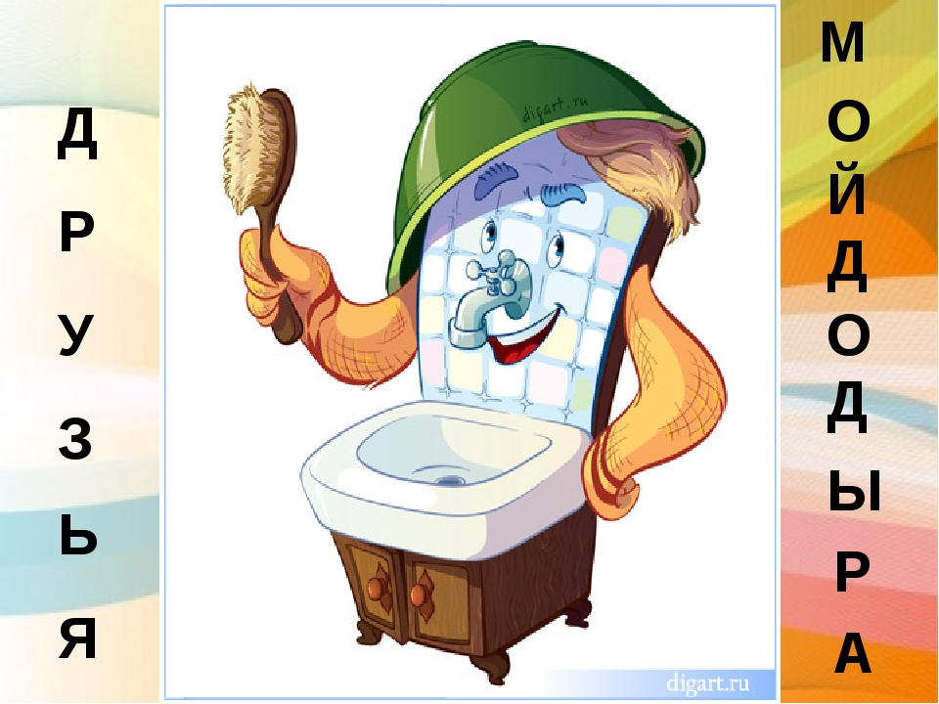

Составила: Юшина Светлана Васильевна,
учитель начальных классов

с.Покровка, 2018 год
«Друзья Мойдодыра и наше здоровье»
Цели:
- Показать важность и необходимость соблюдения правил личной гигиены.
- Прививать бережное отношение к своему здоровью.
Задачи:
- Раскрыть понятие «личная гигиена».
- Познакомить воспитанников с основными правилами личной гигиены.
- Воспитывать культуру здоровья, ведение здорового образа жизни.
Ход занятия:
Ведущий:
Добрый день!
Ну, а что это значит?
Значит, день был по-доброму начат.
Значит, день принесёт и удачу,
И здоровье, и радость нам всем.
Ребята! Сегодня мы с вами будем вести разговор о личной гигиене. А для начала назовите, пожалуйста, героев сказок, мультфильмов, которые
лечили или боролись за здоровый образ жизни. (Айболит, Доктор Пилюлькин, Мойдодыр)
Здоровье человека в большей степени зависит от него самого. Нам нужно научиться управлять своим здоровьем.
А для этого необходимо разобраться, от каких факторов оно зависит.
Что должен делать человек, чтобы сохранить своё здоровье?
1. Заниматься спортом и делать утреннюю зарядку.
2. Находиться на свежем воздухе.
3. Правильно питаться.
4. Соблюдать режим дня.
5. Соблюдать правила личной гигиены.
- Гигиена - наука о чистоте.
Почему раздел медицины «гигиена» получил такое название?
В честь дочери бога здоровья Асклепия древнегреческой богини Гигиен. Гигиена изображалась в мифологии, обвитая змеёй, как символом мудрости и святости, чистоты и неприкосновенности.
Личная гигиена. Личная – то есть каждый человек выполняет эти правила. Гигиена - это те действия, выполнения которых, поддерживают свое тело и жилище в чистоте, и поэтому не болеют.
(Стук в дверь. Почтальон приносит письмо.)
«Дорогие мои дети!
Я пишу вам письмецо.
Я прошу вас, мойте чаще
Ваши руки и лицо.
Всё равно, какой водою:
Кипяченой, ключевой,
Из реки иль из колодца,
Или просто дождевой!
Нужно мыться непременно
Утром, вечером и днем –
Перед каждою едой,
После сна и перед сном!
Тритесь губкой и мочалкой!
Потерпите – не беда!
И чернила и варенье
Смоют мыло и вода.
Дорогие мои дети,
Очень, очень вас прошу:
Мойтесь чаще, мойтесь чище –
Я грязнуль не выношу.
Не подам руки грязнулям,
Не поеду в гости к ним.
Сам я моюсь очень часто.
До свиданья! … (Мойдодыр.)».
Ребята, а кто написал произведение «Мойдодыр»?
Знаменитый Мойдодыр предлагаем вам поиграть и повторить правила личной гигиены.
1 конкурс «Волшебный мешочек»
Главный способ ухода за кожей - мытье. Тогда с кожи удаляются пыль, жир, пот, микробы. Мыть тело надо 1-2 раза в неделю. Ученые подсчитали, что во время мытья с мылом и мочалкой с кожи удаляется 1,5 млрд. микробов.
В моем волшебном мешочке собраны предметы (мыло, расческа, носовой платок, полотенце, зеркало, зубная паста и щетка, щетка для одежды, шампунь), помогающие нам сохранить свое здоровье! А чтобы узнать, что там за предметы, давайте отгадаем загадки. Я вам загадываю загадки, а вам нужно будет догадаться, что лежит в мешочке!
Отгадывание загадок
1.Ускользает, как живое,
Но не выпущу его я
Белой пеной пенится,
Руки мыть не ленится. (Мыло)
2.И сияет, и блестит,
Никому оно не льстит,
А любому правду скажет -
Все, как есть ему покажет. (Зеркало)
3.Зубов много,
А ничего не ест. (Расческа)
4.Если руки наши в ваксе,
Если на нос сели кляксы,
Кто тогда нам первый друг,
Снимет грязь с лица и рук?
Без чего не может мама
Ни готовить, ни стирать,
Без чего, мы скажем прямо,
Человеку умирать?
Чтобы лился дождик с неба,
Чтоб росли колосья хлеба,
Чтобы плыли корабли -
Жить нельзя нам без...(Воды)
5.Хвостик из кости,
На спинке - щетинка.
Эта вещь поможет нам
Чистить брюки и кафтан. (Щетка)
6.Лёг в карман и караулю –
Рёву, плаксу и грязнулю.
Им утру потоки слёз,
- Не забуду и про нос.
(Носовой платок)
7.Пластмассовая спинка,
Жесткая щетинка,
С зубной пастой дружит,
Нам усердно служит. (Зубная щетка)
8.Вытираю я, стараюсь,
После ванной паренька.
Все намокло, все измялось -
Нет сухого уголка. (Полотенце)
9.Ею голову все моют
Пенится и щиплет глаз
Пахнет вкусно аромат
Будешь чистым, как алмаз. (Шампунь)
10.Там, где губка не осилит,
Не домоет, не домылит,
На себя я труд беру:
Пятки, локти с мылом тру,
И коленки оттираю,
Ничего не забываю. (Мочалка)
11.Белая река
В пещеру затекла,
По ручью выходит -
Со стен всё выводит. (Зубная паста)

2 конкурс «Это только для меня»
Из ответов предыдущего конкурса выбрать только те предметы, которые являются индивидуальными средствами личной гигиены. ( Вода, мыло, зубная щётка, зубная паста, носовой платок, полотенце, зеркало, щётка для одежды, расчёска, шампунь, мочалка).
Игра «Это я!»
- Кто из вас всегда готов жизнь прожить без докторов? (Это я)
- Кто не хочет быть здоровым, бодрым, стройным и веселым?
- Кто из вас не ходит хмурый, любит спорт и физкультуру? (Это я)
- Кто мороза не боится, на коньках летит, как птица? (Это я)
- Ну, а кто начнет обед жвачкой с парою конфет?
- Кто же любит помидоры, фрукты, овощи, лимоны? (Это я)
- Кто поел и чистит зубки регулярно дважды в сутки? (Это я)
- Кот из вас, из малышей, ходит грязный до ушей?
- Кто, согласно распорядку, выполняет физзарядку? (Это я)
- Кто, хочу у вас узнать, любит петь и отдыхать? (Это я)
3 конкурс ««Найди лишнее»
По очереди, по одному человеку от команды, нужно добежать до ориентира и подчеркнуть на листе бумаги то, что, по вашему мнению, является полезным для здоровья.
Побеждает команда, которая быстрее и правильнее справится с этим заданием (зарядка, чистка зубов, закаливание, режим дня, молоко, фрукты, овощи, свежий воздух, занятие спортом, мытье рук, жвачка, кока-кола, сухарики, сигарета, чипсы, алкоголь, выхлопные газы, просмотр телевизора лёжа, работа за компьютером больше 30 минут).
4 конкурс «Закончи пословицу»
- Солнце, воздух и вода - … (наши лучшие друзья).
- Чисто жить - … (здоровым быть).
- Чистота - залог … (здоровья).
- Здоровье в порядке - спасибо - …(зарядке).
- Если хочешь быть здоров - …(закаляйся).
- В здоровом теле - здоровый … (дух).
- Кто аккуратен, тот людям … (приятен).
- Чистота - лучшая … (красота).
Игра «Вредно - полезно»
- Кушать плотно, «на ночь» (вредно).
- Читать в постели (вредно).
- Делать зарядку на свежем воздухе (полезно).
- Прикасаться к глазам грязными руками (вредно).
- Круглый год спать с открытой форточкой (полезно)
- Принимать воздушные ванны (полезно).
- Смотреть целый день телевизор (вредно).
- Спокойный, достаточно продолжительный сон (полезно).
- Ухаживать за ногтями (полезно).
- Тщательно пережёвывать пищу (полезно).
- Сахар заменять мёдом, фруктами, ягодами, сухофруктами (полезно).
- Грызть зубами грецкие орехи (вредно).
- Полоскать зубы после еды (полезно).
- Чистить зубы 2 раза в день (полезно).
- Пользоваться чужой зубной щеткой (вредно).
5 Конкурс « Градусник»
Без помощи рук обе команды передают градусник (бумажный) так, чтобы
он находился под левой рукой. Побеждает команда, которая быстрее передаст градусник от капитана до последнего участника.

- Конкурс «Блиц - турнир»
За каждый правильный ответ команде засчитывается 1 балл.
- Каким по продолжительности должно быть время чистки зубов? (2-3 минуты).
- Каков срок службы зубной щетки? (1-3 месяца).
- К какому врачу надо идти, если заболят зубы? (стоматологу)
- Как часто надо посещать стоматолога? (раз в полгода)
- От летучих веществ, какого растения гибнут болезнетворные бактерии? (от лука)
- Какой витамин называют «витамином роста»? (витамин А)
Игра «Правильный совет»
Вам, мальчишки и девчушки,
Приготовила частушки.
Если мой совет хороший,
Вы похлопайте в ладоши.
На неправильный совет
Говорите: НЕТ,НЕТ,НЕТ!
Постоянно нужно есть
Для зубов для ваших
Фрукты, овощи, омлет,
Творог, простоквашу.
Если мой совет хороший,
Вы похлопайте в ладоши.
Не грызите лист капустный,
Он совсем, совсем невкусный,
Лучше ешьте шоколад,
Вафли, сахар, мармелад.
Это правильный совет?
НЕТ, НЕТ, НЕТ!
Чтобы блеск зубам придать,
Нужно крем сапожный взять.
Выдавить полтюбика
И почистить зубики.
Это правильный совет?
НЕТ, НЕТ, НЕТ!
Ох, неловкая Людмила,
На пол щетку уронила,
С пола щетку поднимает,
Чистить зубы продолжает.
Кто даст правильный ответ -
Молодчина Люда?
НЕТ, НЕТ, НЕТ!
Навсегда запомните,
Милые друзья,
Не почистив зубы,
Спать идти нельзя.
Если мой совет хороший,
Вы похлопайте в ладоши.
Зубы вы почистили
И идете спать.
Захватите булочку сладкую в кровать!
Это правильный совет
НЕТ, НЕТ, НЕТ!

7 конкурс «В гостях у сказки»
Вспомните названия сказок и мультфильмов, где высмеивают грязнуль. (За каждый правильный ответ - 1 балл).
(«Федорино горе», «Мойдодыр», «Девочка чумазая», «Королева Зубная щётка», «Робокар - мультики про машинки – Грязнуля Спуки», «Ситцевая улица»).
Просмотр мультфильма «Девочка чумазая»
В конце мероприятия детям раздаются листочки с правила личной гигиены. (Приложение 1).
Подведение итогов. Награждение.

Приложение 1.
ПРАВИЛА ЛИЧНОЙ ГИГИЕНЫ:
1.Ежедневно вставай в одно и то же время и делай зарядку.
2. Утром надо умываться, чистить зубы, мыть уши и шею.
3.Всегда мой руки перед едой, после работы, после посещения туалета и после игры с животными.
4.Ухаживай за ногтями.
5.Перед сном нужно проветрить комнату, умыться, почистить зубы.
6.Пользуйся носовым платком, следи, чтобы нос всегда был чистым.
7.Содержи в порядке волосы. Они должны быть аккуратно подстрижены
или заплетены в косу.
8.При кашле и чихании отворачивайся, прикрывая рот.

Игра - беседа
«Уроки безопасности при пожаре»

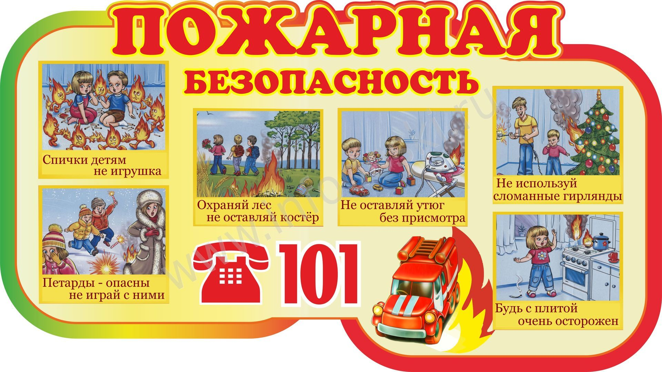

Составила: Юшина Светлана Васильевна,
учитель начальных классов

с.Покровка, 2018 год
«Уроки безопасности при пожаре»
Цель:
- Познакомить с правилами пожарной безопасности, последовательностью действий в случае пожара.
Задачи:
- Содействовать формированию у детей понятия «пожарная безопасность».
- Расширить представления об огне.
- Обсудить причины, по которым происходят пожары.
- Развивать речь учащихся, наблюдательность, познавательные интересы.
- Воспитывать взаимопомощь и доброжелательное отношение друг к другу, чувство гордости за людей профессии пожарного, бережное отношение к своему здоровью.
Оборудование: иллюстрации различных пожароопасных ситуаций;
иллюстрации пожарного оборудования.
Ход игры - беседы
Ведущий: Огонь издавна был другом человека. Сила у огня большая-пребольшая. Но если с этой силой обращаться неумно и неосторожно, то огонь может стать страшным, коварным врагом. Он уносит миллионы человеческих жизней, стирает с лица Земли и большие города, и маленькие деревни. Сегодня на нашей планете возникает около пяти с половиной миллионов пожаров в год. Каждые пять секунд – новый пожар. Горят предприятия и больницы, поезда и самолёты, леса, поля и дома. А в результате – колоссальные убытки. И самое главное - десятки тысяч человеческих жертв, среди них и дети.
Сирена, сирена, сирена звучит
На вызов пожарные едут.
Сигнал поступил на пульт «01»
А в трубке: “ Горим! Помогите!”
Ребята, о чём мы будем сегодня говорить?
Правильно. Сегодня мы будем говорить об огне и правильном обращении с ним.
А что же такое пожар? (ответы детей)
Пожар - неконтролируемый процесс горения, сопровождающийся уничтожением материальных ценностей и создающий опасность для жизни людей. В жилых домах пожары возникают значительно чаще, чем в общественных или производственных зданиях.
Причины пожаров во всех случаях одни и те же:
- Неосторожное обращение с огнем.
- Небрежное использование бытовых нагревательных приборов.
- Нарушение правил пожарной безопасности при эксплуатации сети и электропроводки.
- Возгорание телевизоров, радиоаппаратуры.
Устранение пожара.
Чем можно потушить пожар?
Игра «Добавь словечко»
Учитель: Выпал на пол уголек,
Деревянный пол зажег.
Не смотри, не жди, не стой,
А залей его. . .(водой)
Недаром говорят: ОГОНЬ ВОДЫ БОИТСЯ.
А ещё чем можно?
Пожар не ждёт! К ящику бросок!!
Насыпь на очаг спасительный …(песок)

Ведущий: Последствия пожара не только пепел, обугленные предметы,
но и ожоги.
ОЖОГИ:
1 степени - покраснение
2 степени - появляются пузыри
3, 4 степени - самые тяжёлые
IV. Составление правил пожарной безопасности
Давайте, определим правила пожарной безопасности.
Правила пожарной безопасности:
1. Не балуйся дома со спичками и зажигалками.
2.Уходя из комнаты или из дома, не забывай выключать электроприборы.
3. Не суши бельё над плитой.
4. Ни в коем случае не зажигай фейерверки, свечи, бенгальские огни
дома (лучше это делать с взрослыми).
5.Самостоятельно не зажигайте газовую плиту, а в сельской местности или
на даче не пытайтесь растапливать печь.
6. В лесу не разжигайте костер без взрослых.
7. Не играйте с бензином, керосином и другими жидкостями, которые могут вспыхнуть.
Спасатель:
Когда из дома ты выходишь,
Не забудь проверить вновь,
Все ли выключил приборы,
Не возникнет ли огонь.
Спасатель: Разводить костёр у дома
Строго запрещается,
Так как страшный тот огонь
Легко распространяется.
Спасатель: Захламлять подвал не надо
Разными предметами,
Чтоб пожар вдруг не случился,
Помните об этом!
Спасатель: Если вдруг увидишь дым,
Что-то загорается,
Позвони по 01,
Сразу все уладится.
Ритмическая пауза.
Ведущий: Предлагаю вам считалку
Очень веселую, так для разрядки.
На вопросы наши хором отвечайте.
Где с огнем беспечны люди,
Там взовьется в небо шар,
Там всегда грозить нам будет
Злой ... (Пожар.)
Раз, два, три, четыре —
У кого пожар ...? (В квартире.)
Дым столбом поднялся вдруг.
Кто не выключил ...? (Утюг.)
Красный отблеск побежал.
Кто со спичками ...? (Играл.)
Стол и шкаф сгорели разом.
Кто сушил белье над ...? (Газом.)
Пламя прыгнуло в траву
Кто у дома жег ...? (Листву.)
Кто бросал в огонь при этом
Незнакомые ...? (Предметы.)
Помни каждый гражданин этот номер ... (Ноль один – 01.)
Дым увидел — не зевай и пожарных ... (Вызывай.)

Беседа о пожарных
Загадка: С огнем бороться мы должны,
С водою мы напарники,
Мы очень людям всем нужны.
Так кто же мы? (Пожарные)
Пожарный одет в брезентовый костюм, он не промокает и не горит в огне. А скажите, ребята, зачем пожарному каска? (каска защищает голову от ударов, если на пожарного что-нибудь упадет.) Правильно, когда случается пожар – это очень опасно. Поэтому, необходимо соблюдать все правила пожарной безопасности. Ведь тушить пожар нелегко. Как вы думаете, каким должен быть пожарный? (смелым, отважным, храбрым, умным.)
А каких людей не возьмут в пожарные? (ленивых, трусливых, слабых.)
Спасатель: Труд пожарного не лёгок,
Он опасен и суров.
Если хочешь стать пожарным,
Ко всему ты будь готов!
Спит будильник среди ночи,
Ты летишь по мостовой:
Чей-то домик полыхает,
Сизый дым стоит стеной.
В тишине сирена воет,
Затихая под дождём.
Ученик: Неизвестные герои
Смело борются с огнём.
Дым исчез, пожар потушен,
Новый вызов впереди.
Люди спят, пожарный тушит.
Так бегут за днями дни.
Люди, будьте осторожны!
Берегите свой очаг!
Я хочу, чтоб в доме вашем
Не гостили боль и мрак.
После школы непременно
Я в пожарные пойду!
Буду сильным, ловким, смелым -
В жизни я не пропаду.
Дидактические игры
1. «Позвони пожарному»
Дети с помощью телефонного аппарата “вызывают” пожарных.
По какому номеру надо звонить и как объяснить, что произошло?
Описание. Учащийся «звонит» по телефону в пожарную часть, докладывает диспетчеру пожарной части (службы спасения), что случилось: называет адрес; где горит; свой номер телефона; свою фамилию; на каком этаже горит; как лучше подъехать к дому; сколько подъездов в доме. Все сведения ученик должен сообщить четко, быстро, без запинок.
2. «Где горит?»
Ведущий: Огонёк всегда такой-
И хороший и плохой.
Он и светит, он и греет,
И проказничать умеет.
На противоположной стороне лежат картинки, по которым вы определяете источник возгорания. Смотрите на картинки, угадываете, что там изображено, бегом возвращаетесь к команде и называете предмет.
3. «Спасение»
При работе на пожаре пожарным приходится продвигаться по задымлённому коридору, надев специальные противогазы. Мы с вами будем работать с противогазами ГП-5.
По длине зала помощники держат обручи – это коридор, по которому надо пробежать. На противоположной стороне противогазы для каждой команды. У первых участников они тоже есть. По команде ведущего надо одеть противогаз на себя и бежать за другим, чтобы принести его для следующего члена команды. Когда второй ученик надевает противогаз, взявшись за руки, они проходят сквозь обручи. Первый снимает противогаз, чтобы остаться на безопасной стороне от дыма, и передаёт его второму, который должен передать его третьему. Действие повторяется.
4. «Тушение пожара»
Чтобы огонь победить,
Его надо быстро потушить!
Вёдра с водой стоят возле команд. Пустые вёдра на противоположной стороне. Необходимо стаканчиком набрать воды и, не проливая её, принести в другое ведро.
Кто больше принесёт воды?
Беседа «Огонь - ваш друг или враг?»
Ведущий:
- Как вы думаете, огонь - ваш друг или враг? (Огонь - враг, потому что из-за него могут сгореть вещи, квартира, дом, лес, могут погибнуть люди, животные).
- Вред огня зависит от человека. Взрослые умеют не ссориться с огнем. А детям нужно учиться. Неужели огонь всегда злой? (Наверное, нет).
- Подумайте, когда огонь бывает добрым и полезным? (В лесу можно погреться у костра, приготовить еду)
Ведь без доброго огня
Обойтись никак нельзя.
Он надежно дружит с нами,
Гонит холод, гасит мрак.
Он приветливое племя
Поднимает будто флаг.
Что нужно делать, что бы огонь приносил нам пользу и радость?
(Правильно с ним обращаться).
Спасатель:
Чтобы в ваш дом
Не пришла беда -
Будьте с огнём
Осторожны всегда!
Всем огонь хороший нужен
И за то ему почёт,
Что ребятам греет ужин,
Режет сталь и хлеб печет.
Ведущий: Да, огонь бывает разный:
Бледно-жёлтый, ярко-красный,
Синий или золотой,
Очень добрый, очень злой.
Ведущий: Ребята, слово «огонь» известно человеку с давних времен. С его помощью совершается много полезных дел. Он, верно, служит в
повседневном быту и на производстве. И мы готовы защищать огонь как
нашего друга. Полезные свойства огня научились использовать сталевары,
электросварщики, люди других профессий.
Ты видел, как он управляет огнем?
Железная маска надета на нем.
Вот строится дом - посмотри поутру,
Он в стеганой куртке сидит на ветру.
Варил он опоры могучих мостов,
Варил он суда из огромных листов…
Железо с железом он может сравнить!
Он добрый волшебник, что тут говорить.
Спасатель:
Знают все: человек без огня,
Не живет ни единого дня.
При огне как при солнце светло!
При огне и зимою тепло!
Посмотрите, ребята, вокруг:
Нам огонь - повседневный друг!
Но когда мы небрежны с огнем,
Он становится нашим врагом.
Ведущий: При неосторожном обращении огонь нередко из верного друга превращается в беспощадного врага, который в считанные минуты
уничтожает то, что создавалось долгими годами упорного труда. Он сметает все на пути, и остановить его бывает невозможно.
Физкультминутка.
Я буду называть слова, а вы, услышав слово, относящееся к пожару,
должны прыгнуть и хлопнуть в ладоши. (Пожарный, торт, огнетушитель,
пакет, кисть, каска, пожарный рукав, ноты, огонь, спички, 01, бинт.)
Ведущий: Молодцы, с заданием справились.
«Скороговорки и пословицы».
1.Кто лучше проговорит скороговорку.
Уголек из печки скок и поджег половичок.
Шалун со спичками шалил, шалун в больницу угодил.
Уголек в уголок принесли, в уголке уголек погаси.
2. Собери пословицу и объясни ее значение.
1.Велик, искра, родит, мала, да, пламень. (Искра мала, да велик пламень
родит.)
2. Огонь, хороший, слуга, но, плохой, хозяин. (Огонь хороший слуга, но плохой хозяин.)
3.Пока, искра, в, пепле, тогда, и, туши. (Пока искра в пепле, тогда и туши.)
4. Москва, от, копеечной, свечи, сгорела. (Москва от копеечной свечи
сгорела.)
Вопросы на смекалку.
1.Что останется в коробке, если убрать все спички? (дно)
2.Как написать «сухая трава» четырьмя буквами? (сено)
3.У кого язык самый длинный? (у огня)
4.Без чего нельзя испечь хлеб? (без корки)
5.Почему утка плавает? (по воде)
6.Что выше крыши, ловчее мыши? (дым)
7. Что портится быстрее всего? (настроение)
8.Чем заканчивается день и ночь? (мягким знаком)
9.Что выше дерева и растет? (дым)
10. Рта нет, а пожирает? (огонь)
11. Что стоит между огнем и водой? (буква «и»)
12. Что в руке не схватишь? (дым)
13. Какой огонь не жжет? (нарисованный)
14. Что на свете дороже всего? (здоровье)
15. Что сильнее всех на свете? (вода)
16. Без чего не может жить человек? (без имени)
Подведение итогов
- Какие важнейшие правила безопасности при пожаре вы запомнили?
- Как нужно действовать, если в квартире возник пожар?
- Почему во время пожара нельзя прятаться под кроватью?
Давайте, ребята, будем беречь себя, своих близких, свой дом, нашу
природу - одним словом, все вокруг - от огня.
Ребята! Помните о том,
Что нельзя шутить с огнем.
Кто с огнем неосторожен,
У того пожар возможен!
Запомните, дети,
Правила эти!
Ты о пожаре услыхал -
Скорей об этом
Дай сигнал.
Пусть помнит каждый гражданин:
Пожарный номер - 01!
На пожар
Все как один
По тревоге — 01!

Сценарий
Эко - квеста
«Спасение Земли»

Автор-составитель:
Учитель математики Абрамова Е.А.

ГБОУ ООШ с. Покровка, 2018г.
Сценарий эко-квеста «Спасение Земли»
Цель: активизировать познавательную деятельность учащихся в области экологии и охраны природы, привлечь внимание детей к экологическим проблемам окружающей среды, продолжить воспитывать бережное отношение к природе, формировать умение работать в команде.
Какой мир ждет наших детей, если оставить без внимания вопрос экологии?
Команда юных исследователей встречает посланников из будущего.
Посланники из будущего: В этом будущем Земля превратилась в гигантскую свалку, источники света и энергии иссякли, а растения и животные почти исчезли с планеты, либо мутировали.
Во время путешествия вместе с «мутирующими соратниками», ребята узнают много важного - а главное, как не допустить такого печального будущего. Юные исследователи научатся беречь воду, сортировать мусор и изготавливать из ненужных вещей полезные, узнают, и как сберечь нашу планету от вымирания!
Практическая польза квеста «Спасение Земли»:
Бережное отношение к воде.
Растения и животные.
Уборка бытового мусора.
Сортировка мусора.
Вторая жизнь бытовых отходов: новая жизнь старых вещей.
Квест (англ. quest), или приключенческая игра (англ. adventure game) — один из основных жанров компьютерных игр, представляющий собой интерактивную историю с главным героем, управляемым игроком.
Важнейшими элементами игры в жанре квеста являются собственно повествование и обследование мира, а ключевую роль в игровом процессе играют решение головоломок и задач, требующих от игрока умственных усилий. Такие характерные для других жанров компьютерных игр элементы, как бои, экономическое планирование и задачи, требующие от игрока скорости реакции и быстрых ответных действий.
Начало действий.
Участники заранее получают конверт с заданием - зашифровано слово (фраза). В этой игре использовали шифр Цезаря.
ПРИЛОЖЕНИЕ. Конверты.
Текст - Всего через несколько сотен лет наша планета может превратиться в гигантскую свалку, и чтобы этого не допустить, к нам прилетели посланники из будущего. Но без помощи юных исследователей они не справятся. Спасать планету начнём в среду в 11:00.
Место – СПОРТИВНЫЙ ЗАЛ.
Для участия в спасении необходимо разгадать ключевое слово, используя шифр Цезаря. СДВИГ РАВЕН ДВУМ.
ЗАШИФРОВАННОЕ СЛОВО | ОТВЕТ
ямрнрекб | ЭКОЛОГИЯ
В день проведения квеста команды приходят в заданное время.
Сценарий квеста
Из леса на поляну выходят мутирующие люди.(2 человека).
Мутанты: Не бойтесь! Мы не причиним вам вреда. Мы прилетели к Вам из будущего за помощью. Возникла экологическая катастрофа глобального масштаба в последствие развития цивилизации (загрязнение атмосферы, почвы, воды во всех точках планеты). Сначала, началась мутация в тех секторах, которые были загрязнены более всего. Позже природа дала сбой и мутация начала разрастаться. Наши учёные нашли способ вернуться в прошлое, чтобы предупредить людей о надвигающейся катастрофе и изменить печальное будущее.
Поэтому, мы обращаемся к вам, с просьбой о помощи. Вы согласны нам помочь?
В далеком прошлом на территории нашей Ленинградской области были созданы особо охраняемые природные территории - заповедники.
Человек издревле является самым сильным из всех живых существ преобразователем природной среды - по крайней мере, с тех времен, когда он научился использовать огонь, одомашнил скот, изобрел растениеводство.
Но никогда изменения природы не были такими быстрыми, как в индустриальную эпоху развития человеческой цивилизации. Сейчас природная среда изменилась под воздействием человека так быстро, что большая доля видов и экосистем не успела к этим изменениям как-либо приспособиться - и оказалась под угрозой исчезновения.
Именно боязнь навсегда потерять виды диких животных и растений, природные экосистемы и ландшафты привела к появлению особо охраняемых природных территорий - участков суши или водной поверхности, на которых запрещается или ограничивается хозяйственная деятельность, угрожающая дикой природе.
Но и эти участки со временем были уничтожены человеком.
Как это было можно сейчас вспоминать (с грустью).
Давайте попробуем очистить кусочек нашей Земли.
Правила квеста.
Сообщаются правила квеста.
Выполнив задание, участники получат частичку чистой «Земли».
Карта, по которой дети должны пройти задание и таблица.
 | 1 задание  каб. химии | 2 задание  игровая комната | 3 задание  игровая площадка | 4 задание  спортивный  зал | 5 задание  игровая  комната
1-я команда
2-я команда
Разделы:
1. Вода - очищение воды, бережное отношение к воде – каб. химии
2. Растения и животные – игровая комната.
3. Сортировка мусора - игровая площадка.
4. Вторая жизнь старых вещей – спортивный зал.
5. Рефлексия – игровая комната.
1 ЭТАП. Вода - очищение воды, бережное отношение к воде
Вода – одно из главных богатств на Земле. Вода входит в состав любого живого организма. От загрязненной воды страдает все живое, она вредна для жизни человека. Поэтому воду – наше главное богатство, надо беречь! Данная тема является особо актуальной в нашем современном мире.
Участники квеста смотрят опыты с водой и в процессе выполняют задания.
Пройдя этот блок ребята должны сделать выводы и ответить на вопросы.
Опыт «Уксус против моющего средства»
Биосфера находится в опасности из-за деятельности человека и постоянного стремления увеличить прибыль за счет глобальной окружающей среды. Парниковые газы способствуют глобальному потеплению климата. Выбросы, связанные с деятельностью человека, продолжают расти. Химические вещества поступают в атмосферу и оказывают пагубное воздействие на озоновый слой нашей Земли. Пустые контейнеры часто остаются на свалках на неопределенный срок. Мы должны вложить свой вклад и принять меры сейчас, чтобы помочь природе.
Для выполнения опыта понадобится:
- разведенный уксус
- моющее средство для стекол
- ткань для протирки
- старая газета
Время для проведения эксперимента: менее 5-ти минут.
Начинаем эксперимент:
Найдите грязное зеркало или окно.
Налейте уксус на газету. Бумага должна быть достаточно насыщенной для очистки поверхности.
Протрите половину окна или зеркала в течение минуты круговыми движениями.
На второй половине окна используйте моющее средство для стекол.
Возьмите ткань и намочите моющим средством.
Протрите вторую половину окна так же, в течение одной минуты.
Когда Вы закончите, посмотрите на стекло. В какой половине чище? Заметна ли разница?
Примечание: Производители моющих средств для стекол используют различные уловки, чтобы заманить людей покупать именно их товар. Они пишут на этикетке, что используют только натуральные ингредиенты. Но в большинстве случаев это не так! Так что, будьте внимательны, покупая моющее средство.
Наблюдение: какой метод очистки окна Вы считаете самым экологически чистым?
Вывод. В большинстве случаев никакой разницы между уксусом и моющим средством нет! Многие моющие средства содержат тяжелые химические вещества, которые являются опасными для окружающей среды и атмосферы. Уксус же является нетоксичной кислотной жидкостью и так же эффективно очищает поверхность стекол, как и магазинные моющие средства. Газета была использована для демонстрации того, как переработанный материал может заменить ткань для протирки, которая требует много энергии для производства.
Опыт «Очистка разливов от нефти»
Разлив нефти происходит, когда жидкость нефтяных углеводородов выбрасывается в окружающую среду в результате человеческой ошибки. Эта форма загрязнения может занять месяцы, даже годы для эффективной очистки окружающей среды. Последствия могут быть разрушительными, особенно для птиц и морских обитателей. Птицы, которые подвергаются разрушительному действию разлива нефти, склонны к повреждению почек, неисправности печени, обезвоживанию и метаболическим дисбалансам. Один из самых разрушительных разливов нефти произошел в 1989 году в проливе Принца Уильяма на Аляске.
Для выполнения опыта понадобится:
- небольшой кусок алюминиевой фольги
- растительное масло
- форма для выпечки
- вода
- несколько ватных шариков
Время для проведения эксперимента: около 15 минут.
Начинаем эксперимент:
Налейте воду в форму для выпечки (заполните форму на половину водой).
Сделайте из фольги подобие лодки или катера размером с палец.
Заполните лодку маслом и поместите ее на поверхности воды в форму для выпечки.
Опрокиньте лодку.
Подождите несколько минут, когда масло загрязнит воду и начнет распространяться.
Теперь пришло время для наведения порядка. Используйте свои ватные шарики, чтобы впитать масло, поместив их на загрязненной территории.
Примечание: у Вас не займет много времени, чтобы справиться с этой проблемой. Но представьте, сколько усилий нужно будет приложить, когда разливается большое количество нефти.
Наблюдение: вы заметите, что масло остается на поверхности воды и начинает рассеиваться на почти экспоненциальном уровне. Если бы Вы создали волны в воде, масло распространялось бы более быстрыми темпами.
Результат: ватные шарики поглощают нефть, но и принимают много воды вместе с ней. Если бы Вы попытались очистить ковш разлитой нефти, Вам пришлось бы приложить намного больше усилий.
Сделав правильные выводы, участники получают – «чистую воду».
2 ЭТАП. Растения и животные
Участников встречает Учёный-гений.
Учёный: в настоящее время вся территория нашей планеты подвержена различным антропогенным влияниям. Серьезный характер приобрели последствия разрушения биоценозов и загрязнения среды. Вся биосфера находится под все более усиливающимся давлением деятельности человека. Актуальной задачей становятся природоохранные мероприятия.
Экологическая проблема – проблем взаимоотношений общества и природы, сохранения окружающей среды. На протяжении тысячелетий человек постоянно увеличивал свои технические возможности, усиливал вмешательство в природу, забывая о необходимости поддержания в ней биологического равновесия.
Особенно резко возросла нагрузка на окружающую среду во второй половине 20 века. Во взаимоотношениях между обществом и природой произошел качественный скачек, когда в результате резкого увеличения численности населения, интенсивной индустриализации и урбанизации нашей планеты хозяйственные нагрузки начали повсеместно превышать способность экологических систем к самоочищению и регенерации. Вследствие этого нарушился естественный круговорот веществ в биосфере, под угрозой оказалось здоровье нынешнего и будущего поколений людей.
Экологическая проблема современного мира не только остра, но и многогранна. Она появляется практически во всех отраслях материального производства, имеет отношение ко всем регионам планеты.
Участникам показывают, какие произошли мутации с животными.
Игра "Мутации животных" - http://devochki-pripevochki.ru/game/igra-smeshivat-zhivotnyh (ссылка)
Чтобы спасти животных и растений, необходимо ответить на вопросы.
1 | Коллекция специально собранных и засушенных растений.
2 | Самая большая ягода, плод лианы.
3 | Лекарственное растение, имеющее грозное для животных название.
4 | Ценное лекарственное растение, название которого говорит о том, как много у него листьев.
5 | Что без боли и печали вызывает слезы?
6 | Цветок, название которого связано со звоном.
7 | Родина помидора.
8 | Из чего состоит горб у верблюда?
9 | Родилась в воде, а живет на земле?
10 | Кто спит головой вниз?
11 | Самое крупное животное на суше.

 | Ответы:
1 | Гербарий.
2 | Арбуз.
3 | Зверобой.
4 | Тысячелистник.
5 | Лук.
6 | Колокольчик.
7 | Америка.
8 | Из жира.
9 | Лягушка.
10 | Летучая мышь.
11 | Слон.

3 ЭТАП. Сортировка мусора
Современные люди потребляют намного больше, чем предыдущие поколения. Объемы потребления ежегодно стремятся вверх, а с ними увеличиваются и объемы отходов. Проблема мусора на сегодняшний день уже не просто трудность, а глобальная экологическая задача, которая требует немедленного решения. В некоторых странах уже довольно давно пришло осознание всей опасности загрязнения отходами, а где - то ситуация держится на прежнем уровне. Экологическая проблема отходов получила сильный толчок благодаря техническому прогрессу. Несомненно, он дал человечеству неисчислимо много, но и ситуация с отходами в мире ухудшилась. Разработаны новые виды материалов (например: пластик), которые разлагаются сотни лет или не разлагаются вообще. В итоге они гниют на свалках, выделяя целый букет токсинов.
Разложение мусора происходит долгие годы.
Участники должны самостоятельно предложить способ как можно эти все проблемы решить. Если ответ будет получен верный, то участники должны отсортировать самостоятельно мусор по контейнерам на время - 1 мин.
Задание - посмотреть на фото «помойки» и обратить внимание, сколько лет необходимо для полного разложения отходов.
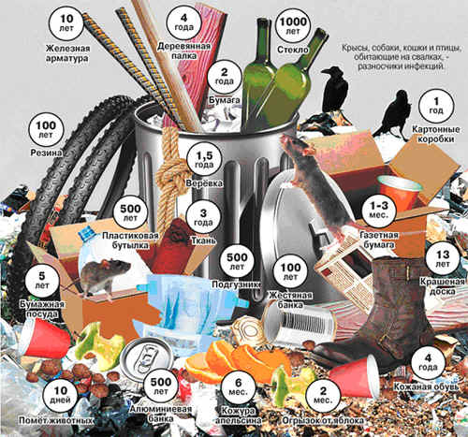
ПРИЛОЖЕНИЕ ДЛЯ ЭТАПА 3.

4 ЭТАП. Вторая жизнь старых вещей
ЗАДАНИЕ - Поставьте запятую - Загрязнять нельзя перерабатывать.
Если выполнено всё верно, то дальше необходимо рассказать и показать СЛЕДУЮЩУЮ ИНФОРМАЦИЮ.
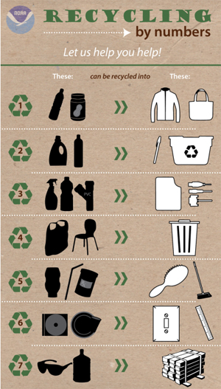
Знак этот означает, что сама упаковка сделана из материала, который может быть вторично переработан. Если внутри пиктограммы стоят цифры от 1 до 7, то они означают наименование материала, из которого изготовлена упаковка. По порядку возрастания цифр они означают: полиэтилентерфталат, полиэтилен высокой плотности, ПВХ, полипропилен, полистирол или другой пластик. Иногда вместо букв могут применяться заглавные латинские буквы, которые обозначают то же самое.
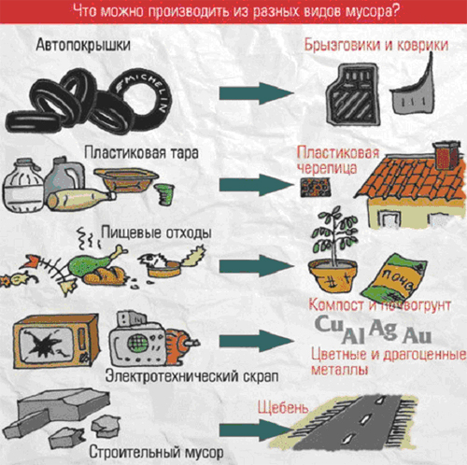
Участникам необходимо найти на упаковках этот знак и сказать, что можно сделать из этого материала.
Для помощи участники могут посмотреть таблицу.
5 ЭТАП. РЕФЛЕКСИЯ
Во время квеста участники получают «кусочки чистой Земли».
По мере выполнения задания команды приходят в актовый зал и очищают Землю.
Когда все выполнят задание – «Земля» должна быть чистая.
Но часть Земли оставляем без изменений и говорим участникам, что в реальной жизни, а не в игре мы должны думать о нашем будущем и всё в руках человека.
На большом листе ребята запишут выводы по квесту и каждый участник наклеит листочек своей деятельности.
Желтый цвет - всё прошло отлично, хочу еще раз поучаствовать в другом квесте.
Зеленый цвет - было интересно, но надо было подумать, допустил(а) несколько ошибок.
Красный цвет - было трудно, не понятно и не интересно.

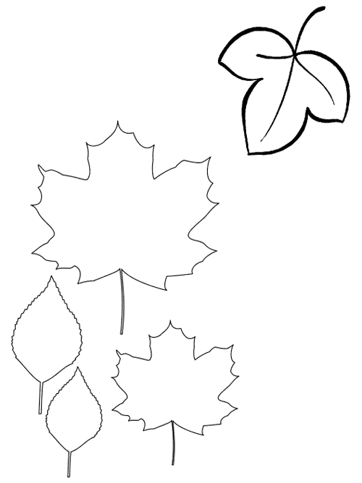
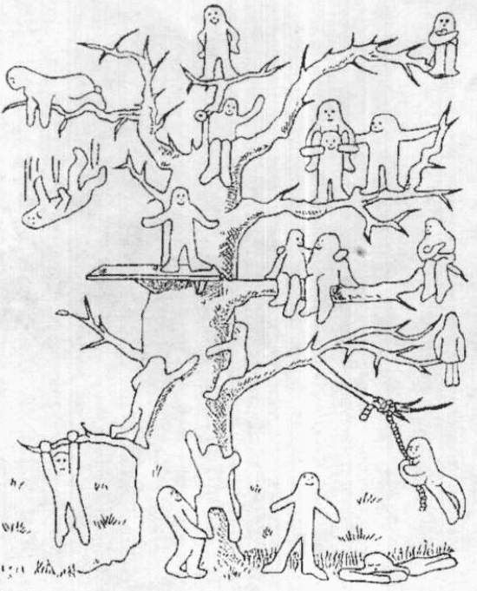
«Дерево успеха»
Это рефлексия для создателей квеста. Закрась себя и подпиши.

Экологическая викторина

«Знай и люби свой край»

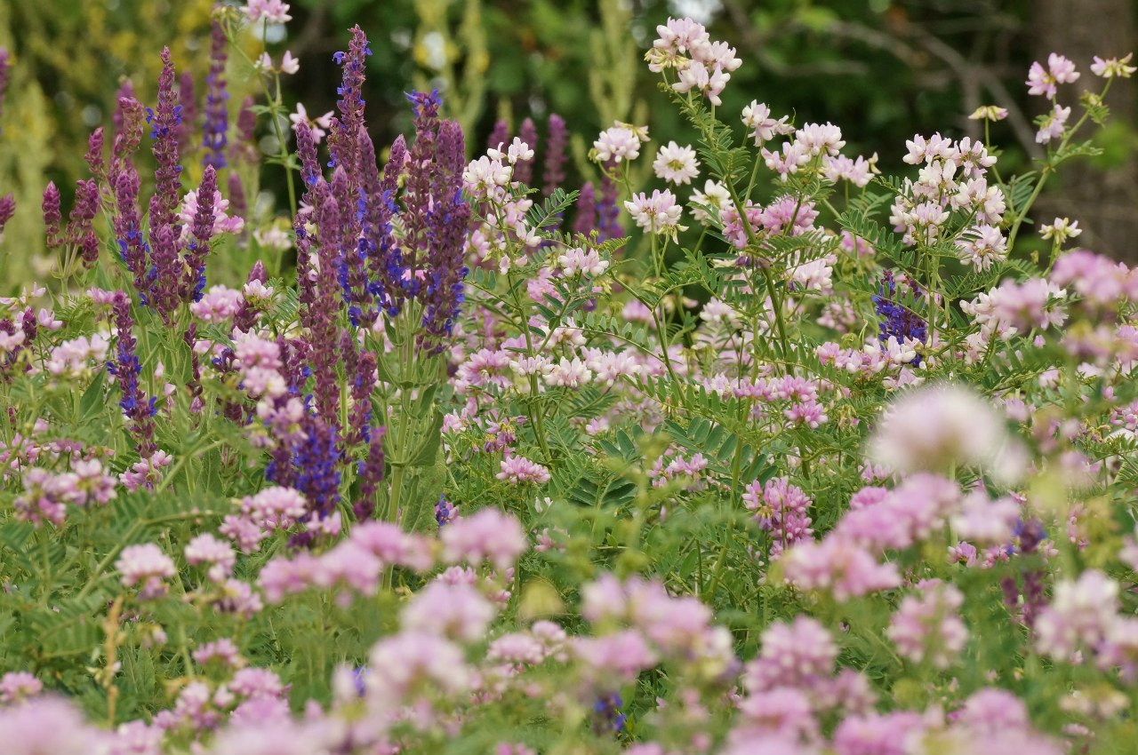

Составила: Юшина Светлана Васильевна,
учитель начальных классов

ГБОУ ООШ с.Покровка, 2018 год

«Знай и люби свой край»
Цели:
- Обобщить знания детей о родном крае, показать красоту природы, разнообразие растительного и животного мира.
- Развитие познавательного интереса, формирование поисковой деятельности.
- Воспитание эстетических чувств, любви к родному краю и месту, где родился и вырос человек.
Задачи:
- Закреплять знания о природе.
- Воспитывать познавательный интерес, любовь к природе.
Оборудование: компьютер, мультимедийный проектор, экран, магнитофон. Магнитная доска. Аудио – видеозаписи.
Демонстрационный материал: презентация, конверты с заданиями.
Ход мероприятия
Ведущий:
Сегодня у нас необычное путешествие:
О чудесном нашем крае
Будет разговор,
О прекрасном нашем крае –
Где мы все живём.
Ведущий:
Как называется наш край?
Предлагаю вам начать путешествие по Самарскому краю, посмотреть его природу.
(Отряд делится на 2 команды. Обе команды одновременно отвечают на вопросы письменно).

Конкурс 1. Лекарственные растения.
1.Перечислите правила сбора лекарственных растений (нельзя заготавливать вблизи дорог и в черте города; собирать только в сухую ясную погоду; нельзя собирать больные растения; собирать только в местах, где этих растений много, но нельзя собирать все растения).
2.Назовите растение, которое даёт “сердечное” лекарство (ландыш).
3.Назовите растение от 90 болезней (зверобой).
4.Настой, какого растения дают капризным детям? Это же растение очень любят кошки (валериана лекарственная).
5.Листья, какого растения помогут остановить кровь? (Подорожник)
6.Листья этого растения с одной стороны мягкие и пушистые, а с другой стороны гладкие. Их заваривают при кашле (мать-и-мачеха).
7.Цветки эти любят пчелы, а мы пьем настой из них при высокой температуре (цветки липы).
Конкурс 2. Ядовитые растения.
1.Назовите ядовитые растения Самарской области (ландыш, купена, вороний глаз, воронец, вех ядовитый (цикута), бересклет, белокрыльник, волчье лыко, жимолость, крушина).
2.Какое самое ядовитое растение Самарской области? Оно похоже на петрушку и сельдерей (вех ядовитый или цикута).
Конкурс 3. Грибы.
1.Какие съедобные грибы мы собираем в наших лесах? (Белые, подосиновики, подберезовики, маслята, сыроежки, опята, лисички и т. )
2.Назовите грибы – “подснежники” (сморчки).
3.Одного маленького кусочка этого гриба достаточно, чтобы человек отравился. Что это за гриб? (Бледная поганка).
4.Этот гриб не любят мухи, но лоси и коровы едят его как лекарство (мухомор).
5.Назовите грибы-двойники (съедобный и ядовитый) (опята: ложный и настоящий; белый гриб и желчный, сатанинский; лисички: ложные и настоящие).
6.Назовите грибы, в названиях которых есть названия растений (подберезовик, подосиновик, поддубовик, еловый груздь).
Конкурс 4. Животные – предсказатели погоды.
Задание: закончить приметы.
1.Кошка лежит, свернувшись калачиком, уткнув нос – к холоду, носом кверху – к теплу.
2.Если пчёлы роем гудят на цветущей рябине – завтра будет ясный день.
3.Куры и голуби купаются в пыли – к дождю.
4.Пчёлы роем летят в ульи – к дождю.
5.Большие муравьиные кучи – к суровой (холодной) зиме.
Конкурс 5. Животные готовятся к зиме.
1.Как звери готовятся к зиме? (Залегают в спячку, заготавливают корм, меняют шубу, переселяются ближе к жилью человека, сбрасывают рога).
2.Кто в лесу всю зиму спит? (еж, барсук).
3.О ком идет речь?
а) рыжая – серая (белка);
б) белый – серый (заяц).
4.Зачем белке длинный и пушистый хвост? (Хвост помогает при прыжках с ветки на ветку и с дерева на дерево, зимой в гнезде спасает от холода).
5.Каких перелетных птиц вы знаете? (Скворец, грач, соловей, ласточка и т. д.)
6.Каких птиц называют “зимними гостями”? (Синица, снегирь, свиристель).
7.Назовите зимующих птиц (воробей, ворона, галка, голубь).
8.Какая птица прилетает весной самая первая? (Грач).
Конкурс 6. Загадки.
1.В поле росла, под жерновом была,
Из печки на стол караваем пришла. (Пшеница)
2.Ходит солнышко высоко, наливает зерно соком,
И как мирные ребятки, все сидят они в початке. (Кукуруза)
3.Стоят столбы точёные,
Головки золоченные. (Рожь)
4.Как на поле, на кургане
Стоит курочка с серьгами.(овес)
5. Стоит он задумчивый в желтом венце,
Темнеют веснушки на круглом лице. (Подсолнух)
6.Кто в беретке ярко-красной,
В черной курточке атласной?
На меня он не глядит,
Все стучит, стучит, стучит. (Дятел)
7.Гнездо свое он в поле вьет,
Где плещутся растения.
Его и песни и полет
Вошли в стихотворения. (Жаворонок)
8.Кто без нот и без свирели
Лучше всех выводит трели,
Голосистее, нежней?
Кто же это? (Соловей)
9.Угадайте, что за птица
Света яркого боится?
Клюв крючком, глаза пятачком,
Ушастая голова. Кто это? (Сова)
Конкурс 7. Поющая природа.
Команды по очереди поют песни о лесе, животных, растениях. Побеждает команда, которая знает больше песен.
Конкурс 8. Кто в лесу живет?
1.Ни одной птице поэты не посвящали столько строк, как этой. Его пение считается самым красивым. Поют только самцы. Песня этой птицы – это выражение ухаживания за своей подругой, которая сидит, не подавая голоса, на кусте или дереве где-нибудь неподалеку. (Соловей)
2.Зимой шкура этого зверька белая. Трусливость его вошла в поговорку, не вполне справедливую. Просто у этих зверей выработался и накопился запас хитроумных уловок. Спасаясь, зверек может на ходу впрыгнуть в телегу и зарыться в сено. (Заяц)
3.Уютные гнезда устраивают эти зверьки. Оно имеет форму шара и выстлано внутри травой, мхом, пухом, шерстью. Это очень запасливое животное. В окрестностях своего гнезда зверек устраивает множество кладовых, где хранит орехи, желуди, шишки. Заготавливает он и грибы, накалывая их на сухие веточки высоко над землей. (Белка)
По окончании конкурсов жюри подводит итоги, оценивает подготовленные материалы по теме, плакаты. Команды - победители награждаются грамотами.

Ведущий:
Закройте глаза. Нам хорошо и приятно. Мы дышим свежим воздухом и вдыхаем аромат этих чудесных цветов. Мы любим природу родного края. Мы внимательны ко всему живому на нашей планете.
Откройте глаза. Посмотрите, как ярко светит солнышко. Какая нежная изумрудная зелень вокруг. Все радуется весне. Какое небо голубое, с редкими воздушными пушистыми облаками.
Спасибо тебе, мудрая природа, за создание этих красот!
А если мы все будем такими, то не только в нашей стране, но и на всей планете Земля будут жить счастливо дети, никогда не будет войны.
Ведущий:
Все люди, населяющие не только наш край, но и нашу планету должны жить в мире. Тогда на Земле будет мир. Я вам желаю быть дружными и никогда не ссориться, уважать друг друга, бережно сохранять щедрые нивы и луга, приумножать богатства родного края, совершать открытия, сочинять стихи и песни о родной земле.

Сценарий
конкурсной программы
«Мистер и мисс Лето - 2018»

Составила: Разуваева А.Н.,
учитель русского языка и литературы

с.Покровка, 2018
Сценарий
конкурсной программы
«Мистер и мисс Лето - 2018»
Цель: выявление и развитие творческих способностей воспитанников лагеря «РОСТОК» средствами игровой деятельности.
Задачи:
- выявить всесторонне развитых участников;
- способствовать активизации и развитию творческих способностей;
- воспитывать в детях чувство коллективизма и дружелюбия.
Место и время проведения: 21 июня 2018г., в СДК или территория возле школы (по погоде).

Ход мероприятия
Звучит весёлая музыка
ВЕД.: Добрый день, дорогие мальчишки и девчонки!
Чтобы праздник наш начать,
Прошу вас хором прокричать:
«Мы не станем здесь лениться,
Будем играть и веселиться!» 3-4! Все вместе! ( Дети повторяют)
- Какие вы молодцы!
А скажите мне - вы любите играть? - Тогда похлопайте.
Шутить, смеяться, хохотать? - Тогда потопайте.
– Отлично!
ВЕД.: - Дорогие ребята! Смена в нашем лагере подходит к концу, и мы решили отметить это событие выборами лучшей пары. Итак, сегодня мы приветствуем вас на конкурсной шоу-программе «Мистер и Мисс Лето- 2018»!.
На звание «Мистер лагеря» претендует несколько конкурсантов. Разрешите вам их представить. (Мальчики встают с места, когда их называют).
- Поскольку девочек в нашем лагере больше, чем мальчиков, то чтобы выяснить, кто же станет претендентами на звание «Мисс лагеря», мы проведём отборочный тур.
Отборочный тур
Загадки:
1. Течёт, течёт – не вытечет,
Бежит, бежит – не выбежит (река)
2. Без рук, без ног,
А ворота отворяет (ветер)
3. Толстая улитка,
Черная накидка,
По небу ползет,
Воду везет (туча)
4. Кто говорит на всех языках? (эхо)
5. Всегда он в работе,
Когда говорим,
А отдыхает,
Когда мы молчим (язык)
6. Что выше леса,
Краше света,
Без огня горит? (Солнце)
7. Стоит на крыше верхолаз
И ловит новости для нас (антенна)
Дополнительно:
8. У отца Мэри есть пять дочерей: Чача, Чече, Чичи, Чочо.
Как зовут пятую дочь? (Мэри)

ВЕД.: Итак, отборочный тур завершён. И претендентами на звание «Мисс Лето-2018» становятся:
1)_____________________________________
2)_____________________________________
3)_____________________________________
4)_____________________________________
5)_____________________________________
6)_____________________________________
7)_____________________________________

ВЕД.: - Дорогие участники, конкурс «Мистер и мисс лагеря» - парный, поэтому выбирать нам предстоит сразу двоих из вас. Потому прошу вас разделиться на пары: мальчик + девочка следующим образом:
Разделение на пары
(Сердечки из картона, разрезанные пополам разными способами)
Мальчики становятся в линию, а девочки по очереди ищут свою половинку. В руках у всех участников по половине сердечка. Девочки подходят к мальчикам и соединяют сердечки, если сердечко соединилось, то значит, она нашла свою половинку.

ВЕД,: - Итак, пары претендентов на звание «Мистер и мисс лагеря» сформированы. Прошу вас занять свои места за столом.

ВЕД.: - Представляю вам жюри конкурса, которое будет оценивать выступление участников. Это наши уважаемые педагоги и воспитатели:
1)________________________________________________________
2)________________________________________________________
3)________________________________________________________
ВЕД.: - Все представления окончены, пора приступать к испытаниям.
Сегодня нашим участникам потребуются разнообразные таланты, чтобы пройти все испытания и добиться успеха. Пожелаем им удачи,
а дорогих зрителей мы просим нам помогать, и болеть за полюбившихся конкурсантов. Потренируемся, как мы будем поддерживать участников? – правильно, аплодисментами. Дети хлопают.
- Отлично! Начинаем конкурсную программу.
И 1-й конкурс - артистический.

1 конкурс «Пойми меня» (листочки с пословицами)
ВЕД.: - Нашим участникам нужно будет изобразить пословицы, которые вы сейчас выберете для себя. Конкурсанты с помощью мимики и жестов объясняют пословицу своему партнёру. Если ваш оппонент не угадал, ответ может дать другая пара или зрители (они отдают свой голос кому-то из участников).
Пословицы:
1 пара:
«На чужой каравай рот не разевай»,
«Не имей сто рублей, а имей сто друзей»
2 пара:
«Дарёному коню в зубы не смотрят»,
«Делу - время, потехе – час»
3 пара:
«Одна голова – хорошо, а две лучше»;
«Лес рубят, - щепки летят»
4 пара:
«За 2-мя зайцами погонишься, ни одного не поймаешь»;
«Куй железо, пока горячо»
5 пара:
«Гусь свинье не товарищ»;
«Что посеешь, то и пожнёшь»
6 пара:
«Без труда не выловишь и рыбку из пруда»;
«Цыплят по осени считают»
(7 пара):
«Первый блин всегда комом»;
«Кто не работает, тот не ест».

2 конкурс «Дизайнеры» (отрезы ткани, булавки, ленты)
ВЕД.: - Сейчас наши конкурсантки выступят в роли дизайнеров одежды.
Девочки, ваша задача – придумать оригинальный костюм (название к нему) для своего кавалера и нарядить его. В вашем распоряжении 5 минут.

Конкурс для зрителей «Фанты»
ВЕД.: - А пока наши участники работают, мы с вами поиграем в «фанты». В этом мешочке у меня лежат листочки с заданиями, которые нужно выполнить (зрители выбирают листочек и выполняют задние).
Задания:
- станцевать папуасский танец;
- рассказать стихотворение;
- спеть куплет и припев любой песни;
- изобразить «умирающего лебедя»;
- обнять соседа справа, пожать руку соседу слева;
- попрыгать на одной ноге, крича: «Ку-ка-ре-ку!»
- сказать комплимент кому-то из присутствующих;
- погладить по голове соседа слева со словами: «Добрый/ая мой,
хороший/ая»;
- пробежать по кругу 3 раза, расставив руки в стороны со словами: «Я -
«Белый орёл», захожу на посадку»;
- выбрать кого-то из зрителей и вдвоём изобразить фигуристов.

ВЕД.: - Что ж, время на подготовку истекло. Просим мальчиков продемонстрировать свои наряды. Девочки комментируют.
Дефиле конкурсантов в костюмах.
Слово жюри
3 конкурс «Спортивный» (вырезанные из бумаги «Льдинки» - по 2 каждой паре)
ВЕД.: - Все пары ловкие, сильные и смелые. … представьте, вы оказались в Антарктиде. Небольшой участок воды вас отделяет друг от друга (2 шеренги, мальчики напротив девочек на расстоянии 4- 5 м. друг от друга). И отчаянные девушки на маленьких льдинах бросаются на помощь. Но, проблема в том, что обратно на тех же двух льдинах возвращаются уже вдвоем. Какая пара доберется первой на материк? Сейчас узнаем…

4 конкурс «Ситуации» (листочки с вопросами, поднос)
ВЕД.: - А сейчас я предлагаю вам ситуации, из которых вы должны найти выход. Выбирают по 1 вопросу.
Девочкам:
1. Вы спешите на бал, выходите из кареты, а под вами ломается ступенька.
2. Вы спешите на бал, а перед лестницей, ведущей во дворец, огромная лужа.
3. Вы готовитесь к балу, но прожигаете подол платья, а другого у вас нет.
4. Подавая вам пирожное, ваш кавалер роняет его вам на платье.
5. Вы вышли на балкон, и вас сверху окатили ведром воды.
6. Вы спускались по лестнице в полной темноте, споткнулись, и подвернули
ногу.
7. На балу вы встречаете бывшую подружку своего кавалера, которая не
остаётся в стороне.
Мальчикам:
1. Вы спешите на бал, но по дороге у вашей кареты отлетает колесо.
2. Вы приезжаете на бал, но вашу даму туда не пускают.
3. Вы одеваетесь на бал, но тут обнаруживаете, что костюм вам мал.
4. Подавая своей даме пирожное, вы случайно роняете его ей на платье.
5. К вашей даме на балу стали приставать незнакомые парни.
6. Вы спускались по лестнице, споткнулись, и толкнули свою даму, а она
упала.
7. На балу вы встречаете поклонника своей дамы, который не остаётся в
стороне.
Конкурс для зрителей «Разминка»
ВЕД.: - Предоставим нашим конкурсантам время подумать, а сами сделаем разминку.
Я вопросы задаю,
Слушайте внимательно.
Отвечать придется вам
Танцем обязательно.
Если это красный цвет,
То у вас такой ответ. (Показывает движение: подпрыгивает поочередно то на правой, то на левой ноге.)
Если это желтый цвет,
То у вас такой ответ. (Бьет в ладони вытянутыми вперед руками.)
Если это синий цвет,
То у вас такой ответ. (Взмахивает руками, как крыльями.)

После разучивания движений звучит музыка, все танцуют, слушая текст.

Я немного огорчен,
Потому что съел лимон. - Бьют в ладони вытянутыми вперед руками.
Я — известный капитан,
Переплыл весь океан. - Взмахивают руками, как крыльями
Мишке очень хорошо:
Куст малины он нашел - подпрыгивают поочередно то на правой,
то на левой ноге.
Если только захочу,
То на небо полечу. - Взмахивают руками, как крыльями
Я веселый одуванчик. - Бьют в ладони вытянутыми вперед руками.
У меня какой кафтанчик?
Эй, веселый карапуз,
Изнутри какой арбуз? - подпрыгивают поочередно то на правой,
то на левой ноге.
«Загляни ты к нам в оконце!» —
Просим мы зимой у солнца. - Бьют в ладони вытянутыми вперед руками.
На пути у нас затор,
Поломался светофор. - Повторяют все движения.
ВЕД.: - Замечательно размялись, отдохнули. И пора нам послушать ответы конкурсантов. Участники по очереди отвечают на свои вопросы.
Слово жюри
5 конкурс «Парикмахеры» (расчёски, резинки для волос, ленты)
ВЕД.: - А мы продолжаем. И сейчас вам предстоит конкурс «Парикмахеры». Причём в роли стилистов - парикмахеров выступят наши мистеры. А в роли клиентов – наши девочки. За считанные минуты при помощи необходимых предметов вам нужно создать этим очаровательным девочкам праздничные прически и придумать их название.
- Уважаемое жюри, просим вас воспринять это искусство как юмор и оценить по достоинству.
Конкурс для зрителей «Не вставая с места» (стулья по количеству зрителей, или лавочка)
ВЕД.: - Пока парикмахеры колдуют над причёсками, нашим зрителям я предлагаю потанцевать. Но для этого танца вам не придётся даже вставать, потому что это танец на стуле! Главное, внимательно слушать, какие части тела у нас будут танцевать. Приготовились…звучит музыка
• Ох, смелее же смелей,
Танцуйте на стуле с помощью локтей.
• О позитиве не забудь,
В пляс вступает ваша грудь.
• А теперь, честной народ,
Пускай танцует ваш живот.
• Не знайте горести, забот,
Пускай станцует только рот.
• Пускай завидует Европа,
Зажигать решила попа.
• Пускай уйдут печаль, тревоги,
Танцуют только ваши ноги.
• Сегодня веселимся, пир горой,
Сейчас станцуем дружно головой.

ВЕД.: - Прекрасные танцоры сидят у нас в зрительном зале! Думаю, все вы заслужили громкие аплодисменты! Хлопают
- А теперь посмотрим, что же получилось у наших парикмахеров.
Девочки демонстрируют причёски. Мальчики комментируют.

6 конкурс «Танцевальный»
ВЕД.: - Зрители у нас потанцевали, пора и нашим конкурсантам показать свои танцевальные способности. Начинаем заключительный конкурс, в котором участникам нужно танцевать в парах под разные мелодии. Трудность в том, что нашим парам нужно взяться за руки и ни в коем случае их не разъединять.

Слово жюри. Подведение итогов конкурса. Определение победителей
Победители получают короны и ленты с надписями: «Мистер Лето-2018» и «Мисс Лето-2018» (Общее фото на память)
ВЕД.: - Спасибо всем за участие! А теперь предлагаю потанцевать!
Дискотека
Номинации:
1. «Самая дружная пара».
2. «Самая обаятельная пара».
3. «Самая романтическая пара».
4. «Самая танцевальная пара».
5. «Самая артистическая пара».
6. «Самая весёлая пара».
7. «Самая находчивая пара».

Сценарий спортивной игры
«Малые Олимпийские игры»

Автор – составитель: Бусаргина Н.В.,
учитель начальных классов

с.Покровка, 2018
Сценарий спортивной игры
«Малые Олимпийские игры»

Цель: пропаганда здорового образа жизни, воспитание духа коллективизма, патриотизма и уважения к культурному (спортивному) наследию на основе расширения знаний учащихся об Олимпийских играх и участию России в них.
Задачи:
- Расширить знания учащихся об Олимпийских играх.
- Формировать стремление к здоровому образу жизни, чувство гордости и уважения к спортивному наследию страны и спортивным достижениям россиян в Олимпийских играх.
- Воспитывать чувство товарищества, коллективизма, умение контролировать свои поступки.
Оборудование: Олимпийский флаг (нарисованный на ватмане), 2 факела (из картона), санки, куклы – по 2 (санки из картона), лыжи (4 маленькие коробки), 40- шишек, 2 -клюшки, 2 -теннисных мяча, 2- набора кеглей, 2 -скейтборда, 2- обруча, шлёпанцы – 1 пара.
Ход мероприятия
Ведущий: Сегодня мы проводим спортивный праздник - «Малые Олимпийские игры». Игра пройдёт под девизом: «Быстрее! Выше! Сильнее!».
Ребята, знаете ли вы, что такое Олимпийские игры?
Один раз в четыре года спортсмены всего мира приезжают на Олимпиаду для того, чтобы посоревноваться: кто самый сильный, кто самый быстрый, самый ловкий. Первые олимпийские игры прошли в 776 году до нашей эры в Древней Греции и были посвящены верховному богу Зевсу.

Что такое Олимпиада?
Это честный спортивный бой!
Праздник радостный, красивый,
Лучше не было, и нет,
И от всех детей счастливых
Олимпиаде - наш …
Все участники хором: Привет!
Ведущий: Уважаемый начальник пришкольного лагеря!
Участники соревнований Малых Олимпийских игр построены.
Разрешите открыть Малые Олимпийские игры.
Начальник:
Малые Олимпийские игры разрешаю открыть! Олимпийский флаг внести!
(Под спортивную музыку 4 ребенка вносят флаг)
Ведущий: Малые Олимпийские игры считать открытыми!
Олимпийские игры - дружба людей 5 континентов. Это мир во всем мире!
Об этом говорит олимпийский флаг, на котором присутствуют цвета всех флагов мира.
Спортсмены всех стран - участники Олимпийских игр перед началом соревнований дают торжественную клятву, в которой обязуются соблюдать правила игр и честно бороться за первенство. Давайте и мы примем свою клятву. (Ребята произносят хором – « Мы, олимпийцы!», « Клянёмся!»)
Клятва:
Кто с ветром проворным может сравниться?
- Мы, олимпийцы!
Кто верит в победу, преград не боится?
- Мы, олимпийцы!
Кто спортом Отчизны гордится?
- Мы, олимпийцы!
Клянемся быть честными, к победе стремиться.
- Клянемся!
Рекордов высоких клянемся добиться.
- Клянемся!
Клянемся быть верными девизу: «Быстрее! Выше! Сильнее!»
Клянемся! Клянемся! Клянемся!
Запомните, Олимпийские игры – это дружба, упорство, воля к победе.
Это красивый и честный спорт. А спорт – это мир.
Да здравствуют Малые Олимпийские игры!
Все: Ура! Ура! Ура!
Ведущий: Команды представьтесь и поприветствуйте друг друга!
(Каждая команда представляет свое название и девиз).
Ну что ж, ребята, пора начинать. Команды готовы?
Все участники хором: Готовы!
Ведущий: Зимние Олимпийские игры включают в себя такие виды спорта как биатлон, лыжные гонки, санный спорт, фигурное катание, горнолыжный спорт, хоккей, танцы на льду.
Ребята, давайте разомнемся перед соревнованиями, я знаю настоящую олимпийскую разминку.
Разминка:
Держим ровно спинку.
Голову назад, вперед,
Вправо, влево, поворот.
Руки вверх поднять прямые,
Вот высокие какие!
Ещё выше потянитесь,
Вправо, влево повернитесь.
А теперь танцует таз,
Посмотрите-ка на нас.
Этим славным упражненьем
Поднимаем настроенье.
Дальше будем приседать:
Дружно сесть и дружно встать!
Прыгать нам совсем не лень,
Словно мячик, целый день.
Ведущий: Долгий путь преодолевает Олимпийский огонь. Его зажигают греческие девушки у развалин Древней Эллады. Много раз, переходя из рук в руки, спешит факел через весь мир, чтобы достичь олимпийского стадиона. Сегодня мы также зажигаем Олимпийский огонь. Символ мира и дружбы народов планеты прибыл к нам на праздник. Огонь Малой Олимпиады зовет нас к началу олимпийских стартов.
1 состязание. Эстафета “ Олимпийский огонь”.
Команды выстраиваются на линии старта в колонны по одному. У первого в правой руке эстафетная палочка в виде олимпийского факела. По команде судьи первые обегают метки, и возвращаются к своей команде, передают ее вторым в колонне в правую руку, а сами становятся в конец колонны. Вторые и остальные участники команды поочередно делают то же.
Выигрывает команда, которая финиширует раньше.
Ведущий: Какие же соревнования без судей?
Представляю вам членов жюри.
- Петров Г.М. – руководитель физического воспитания
- Разуваев П.Г. – учитель физического воспитания
- Бусаргина Н.В. – начальник лагеря «РОСТОК»
2 состязание «Санный спорт»
Следующее наше состязание « Санный спорт».
У каждой команды – санки с пассажиром - куклой. Ваша задача – везти санки до метки и обратно, не уронив куклу, если кукла падает, нужно остановиться и посадить её обратно, только после этого продолжать движение.
Выигрывает команда, оказавшаяся на финише первой и не допустившая ошибок.
3 состязание «Биатлон»
А теперь переходим к «Биатлону». Биатлон - зимний олимпийский вид спорта, сочетающий лыжную гонку со стрельбой из винтовки. Стрельбу из винтовки нам заменят шишки. Перед вами лыжи и корзина с шишками. Ваша задача – надеваете «лыжи» - коробки, скользите до линии стрельбы, берёте и кидаете шишку в корзину, скользите обратно. На финише передаете «лыжи» следующему члену команды.
Выигрывает команда, которая финиширует раньше.
4 состязание. Эстафета с клюшкой «Хоккей».
Команды выстраиваются в колонны по одному на старте. У каждой команды – клюшка и шайба (теннисный мячик).
Ваша задача – провести клюшкой мячик между кеглями «змейкой». Назад провести мяч клюшкой по прямой и передать его следующему игроку. Побеждает команда, которая закончит эстафету раньше.
5 состязание « Скелетон».
Нужно сесть на скейтборд и отталкиваясь руками доехать до кегли. Обогнуть кегли и вернуться обратно, неся скейтборд в руках. На финише передаёте скейтборд следующему члену команды.
Выигрывает та команда, которая финиширует раньше.
6 состязание. Эстафета «Бобслей».
Команда выстраивается парами. У каждой команды по обручу — это «боб». Два участника команды находятся в обруче. Ребята бегут в обруче, огибают ориентиры. Потом отдают обруч другой паре.
Выигрывает команда, пришедшая к финишу первой и выполнившая правильно задание.
7 состязание «Конькобежный»
Следующий вид спорта «Конькобежный» (скоростной бег на коньках).
Итак, состязания конькобежцев! Льда у нас пока нет, поэтому коньки нам не пригодятся. Вместо коньков будут шлепанцы. Каждый член команды по очереди надевает свою « пару» и «скользит» между кеглями до метки, а потом по прямой возвращается обратно. На финише «коньки» надевает следующий член команды.
Выигрывает команда, пришедшая к финишу первой и выполнившая правильно задание.
8 состязание «Фигурное катание»
Ну и последние соревнования – самые красивые в Зимних Олимпийских играх. Это, конечно, «фигурное катание» - вид спорта, в котором спортсмены перемещаются на коньках по льду с выполнением дополнительных элементов, чаще всего под музыку.
Ваша задача – красиво пройти змейкой между кеглями. Первый член команды проходит между кеглями, затем по прямой возвращается обратно, забирает следующего и проходит между кеглями и т.д. Старайтесь не сбить кегли. Выигрывает команда, пришедшая к финишу первой и выполнившая правильно задание.
Ведущий: Пока жюри подводит итоги, ответьте на вопросы.
Вопросы:
- Игра с шайбой (хоккей).
- Игра, в которой ведут мяч ногой (футбол).
- Игра с ракеткой и воланом (бадминтон).
- Художественная или спортивная (гимнастика).
- Соревнования в воде (плавание).
- Игра ракеткой и шариком (теннис).
- “Королева” спорта: легкая и тяжелая… (атлетика).
- Игра “ручной мяч” (гандбол).
- Игра мячом с броском в корзину (баскетбол)
- Зимняя спортивная площадка? (каток)
- Главный человек на спортивной площадке? (судья)
Ведущий: Вот и подошли к концу наши соревнования. Прошу жюри подвести итоги.
Награждение победителей. (Венок из лавровых листьев)

Ведущий:
Пора друзья, прощаться нужно,
Всех поздравляем от души,
Пусть Олимпийский год встречают дружно
И взрослые, и малыши.

Начальник лагеря: На этом Малые Олимпийские игры прошу считать закрытыми!

Чемпионат лагеря по народным играм
«Молодецкие забавы»
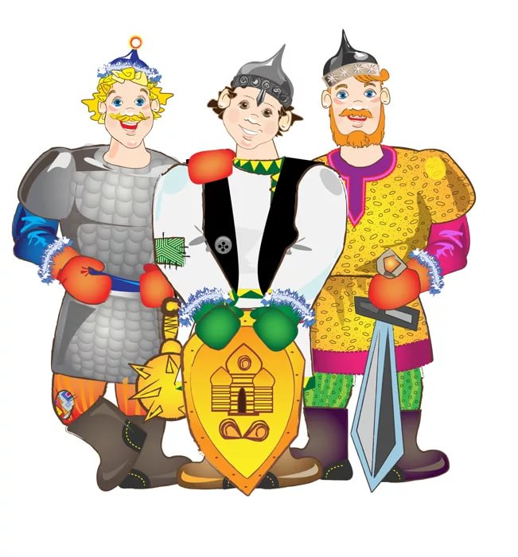

Автор – составитель:
Бусаргина Н.В.,
учитель начальных классов

с. Покровка, 2018
Чемпионат лагеря по народным играм
«Молодецкие забавы»
ЦЕЛЬ: Формирование у детей культуры здоровьесбережения и здорового образа жизни через народную игру.
ЗАДАЧИ:
1. Познакомить с русскими народными играми; учить в них играть, соблюдая правила.
2. Развивать ловкость, выносливость, выдержку.
3. Воздействовать на положительный эмоциональный настрой на протяжении занятия, используя русскую народную музыку, а также сюрпризные моменты, актерское перевоплощение педагогов.
4. Воспитывать уважительное отношение к традициям русского народа, умение и желание применять их в жизни; любовь к родному краю.
ПРЕДВАРИТЕЛЬНАЯ РАБОТА:
1. Знакомство с русскими народными играми.
2. Просмотр мультипликационных и художественных фильмов о традиционных русских праздниках.
Участники и условия проведения праздника: в спортивных соревнованиях участвуют мальчики пришкольного лагеря. В группах поддержки - мальчики и девочки ЛДП.
Формируются две команды – дружины «Богатыри», «Витязи» по 5 человек.
Команды должны иметь название, отличительные знаки и одинаковую форму: нарядные рубашки, расшитые кушаки и шапки.
Награждение: Победителем каждого состязания является команда - дружина, выполнившая задание правильно и быстрее всех. Общий результат определяется по итогам всех состязаний. За I и II места участники праздника награждаются сушками и баранками. Какая дружина в конце праздника набрала больше сушек, та и победила.
Музыкальное оформление: Запись весёлых мелодий, песня «Богатырская сила».
Ведущие: Девочки - в ярких сарафанах и кокошниках, которые играют на деревянных ложках.
Оборудование и спортивный инвентарь: Мячи; биты; мишени; щиты; канат.
Ход мероприятия и этапы спортивных соревнований
Общее построение. Звучит русская народная мелодия.
Ведущая 1:
-Уважаемые гости, дорогие ребята мы вас приветствуем на молодецких играх. Пожалуйста, гости дорогие! Пожалуйста!
Веселья вам да радости! Давно вас ждём–пождём, праздник без вас не начинаем.
Пригласили мы вас на праздник игры да потехи на всякий вкус!
Народ собирается! Праздник начинается!
Ведущая 2:
Собрались сегодня, красны девицы, да добры молодцы силушкой, да умом померится. Удаль свою показать!
Ведущая 1:
Сегодня в нашем празднике «Молодецкие потехи» будут участвовать две дружины: первую мы назовём дружиной «Богатыри», вторую – «Витязи».
Ведущая 2:
В некотором царстве, в некотором государстве, на земле российской вы увидите добрых молодцев богатырской силы и ловкости. А судить наших богатырей будут жюри. (Представление членов жюри)

Ведущие 1 и 2:
Пусть жюри весь ход сраженья
Без промашки проследит.
Кто окажется дружнее,
Тот в бою и победит.
А одаривать участников нашего конкурса они будут сушками. А какая дружина в конце праздника наберёт больше сушек, та и победила.
Ведущая 1:
Продолжаем мы программу
Для гостей, друзей, для всех.
Начинаем панораму
Удивительных потех.
Пришло время состязаний. Проверим, готовы ли богатыри к испытаниям? Проведем боевое крещение. На Руси сказочные богатыри смело преодолевали и огонь, и воду, и медные трубы.
Звучит песня «Богатырская сила»
Ведущая 2:
Слова известной песни о былинном богатыре, защитнике земли русской, далеко разносятся по стадиону, призывая участников турнира начать поединок.
«То не грозное небо хмурится,
Не сверкают в степи клинки –
Это батюшки Ильи Муромца
Вышли биться ученики»
И выстроились друг против друга две грозные силы – команды «Богатыри» и «Витязи», отважные воины, готовые показать ловкость, выносливость, сноровку да смекалку молодецкую. В предвкушении необычного зрелища место схватки со всех сторон окружили зрители и болельщики.
Конкурс № 1 «Богатырские испытания» Бег с кушаком (платком).
Кого хошь спроси,
А у нас на Руси
Кушачком подпоясался ты –
Богатырем назвался.
(Первый молодец бежит, подпоясавшись кушаком до красной девицы, обегает ее и возвращается к команде, передает кушак второму молодцу, и так до тех пор, пока не примут участие в конкурсе все молодцы.)
Звучит песня «Богатырская сила»
Конкурс № 2 «Победить Змея Горыныча». (Метание мячей. Нужно попасть в глаз Змею Горынычу и убить его)
Не раз богатыри спасали Русь от злого ворога. Народ о таких богатырях издавна слагал былины и сказки, прославляя их подвиги.
Я хочу проверить всех
Вас на терпенье,
На ловкость и внимание,
На меткость и умение!

Конкурс № 3 "Богатырское толкалище".
Приглашаем наших богатырей на "толкучку". Толкучка - это не рынок, где покупают и продают вещи, а самые настоящие соревнования, на которых силачи толкают друг друга. А точнее меряются силой, выталкивая друг друга из круга.
Звучит песня «Богатырская сила»
Конкурс № 4 «Размахнись рука, раззудись плечо» (Городки)
Вот игрушка, Русская кидушка,
Сбей ей русский городок.
Кто быстрее всех собьет
Балл команде принесет.
(Участник каждой команды из положения, выполняет броски по мишени)
Звучит песня «Богатырская сила»
Конкурс № 5 «Богатырская сила» (Перетягивание каната).
Удальцов, парней, девчат
Вызываем на канат.
Десять слева, десять справа -
Только мускулы трещат.
( Команды выходят на поединок)
Звучит песня «Богатырская сила»
Конкурс № 6 «Стенка на стенку»
Одним из самых любимых и массовых видов русских боевых искусств в старину считалась битва «стенка на стенку». Именно в таких боях родилось знаменитое выражение «чувство локтя», умение, которое и в мирной жизни высоко ценится. Задача – перетолкать стенку противника за черту, не ломая своего строя и не допуская на свою территорию недруга. Обычно в кулачных боях сходились «стенка на стенку» только мужское население деревень и городов.

Подведение итогов:
Общее построение, объявление победителей, награждение.
Каждый конкурс судьи оценивали в одну или две cушки и, каждый раз, они отправлялись в копилку очередных победителей.
Выступление жюри:
Молодцы, богатыри! Блеснули молодецкой удалью, показали свою силу, ловкость, взаимовыручку.
По итогам состязаний «Богатыри» и «Витязи» набрали равное количество баллов, обе команды великолепно справились со всеми заданиями и получили заслуженные награды. Пожелаем нашим добрым молодцам и красным девицам новых достижений и блестящих побед!
Ведущая 1:
Всем спасибо за внимание,
За задор и звонкий смех.
За огонь соревнования,
Обеспечивший успех.
Ведущая 2:
Вот настал момент прощанья,
Будет краткой наша речь.
Говорим всем: до свиданья,
До счастливых новых встреч!

День юмора в лагере

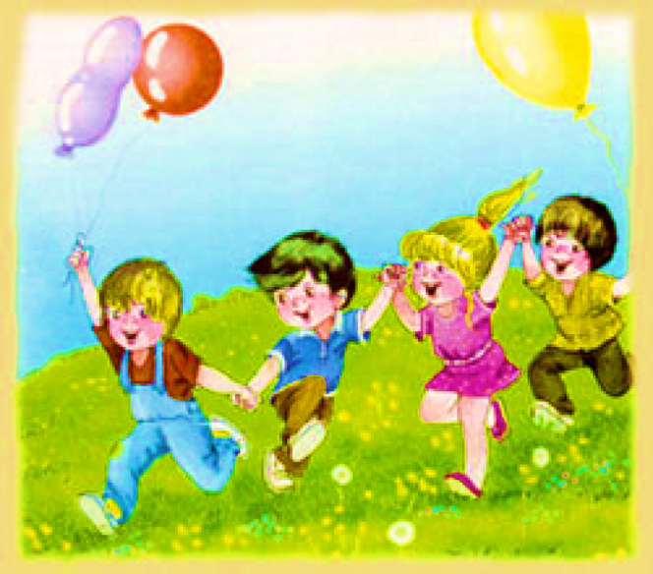

Автор – составитель: Бусаргина Н.В.,
учитель начальных классов

ГБОУ ООШ с. Покровка, 2018г.
День юмора в лагере
Цели и задачи:
• укрепить здоровье детей во время проведения командных первенств;
• выявить индивидуальные возможности детей, привить им стремление к физическому самосовершенствованию;
• приучить детей в игровой спортивной форме к здоровому образу жизни;
• развить у ребят наблюдательность, сообразительность, находчивость и ловкость;
• создать здоровый психологический климат в отрядах в процессе совместной игровой, творческой деятельности.

Действующие лица: ведущий (выступает в образе тёти Моти)

Участники эстафеты: учащиеся 1 – 6 классов
Место проведения: футбольное поле.
Реквизит: листы бумаги, ручки, головные платки, пластиковые полуторалитровые бутылки, обручи, записки с номером телефона ведущего в конвертах, сотовые телефоны, листы картона размером 20x30 см, китайские шапочки, картонные градусники.
Каждый отряд должен сформировать команду.
Ход эстафеты.
1.Разминка
Ведущий:
У тети Моти четыре сына,
Четыре сына у тети Моти.
Они не ели, они не пили,
А только пели один куплет.
Правая рука!
(Ведущий усиленно двигает правой рукой, ребята должны повторять за ним. Затем он, продолжая двигать правой рукой, повторяет четверостишие и добавляет левую руку, правою ногу, левую ногу, живот, голову, язык, в результате чего должно двигаться все тело.)

2.Конкурсы
«Имена-перевертыши»
Игрок команды добегает до стула, на котором лежит листок бумаги и ручка, пишет свое имя наоборот, например, «миша» и бежит обратно.
«Я красивая»
Игрок добегает до стула, на котором висит женский платок, надевает его на голову и кричит: «Я красивая!» Снимает платок, вешает на спинку стула и бежит обратно.
«Торпедоносцы»
Игрок зажимает между коленями пустую пластиковую бутылку и со словами: «Первая пошла, вторая пошла, третья пошла!» — идет к стулу. Обратно возвращается с бутылкой в руках бегом.
«Банзай»
Участник берет обруч, бежит к стулу и за 3 метра до него бросает обруч на стул, при этом кричит: «Банзай!» Затем забирает обруч и бежит обратно.
«Телефон»
Команда выбирает 1 участника. Он берет сотовый телефон и подходит к стулу, на котором лежит конверт. По команде все игроки встают на стулья, открывают конверты, в которых записан номер телефона ведущего, и начинают ему звонить. Первый, кто дозвонится, должен крикнуть: «Динозавры идут на север!»
«Пугало»
От каждой команды к стульям выходят по 1 игроку. Они будут пугалами. Первый игрок команды добегает до стула, снимает с себя что-нибудь из одежды и вешает на пугало. Возвращается обратно, бежит следующий участник.
«Боинг-747»
Первый участник команды берет 2 картонки размером 20x30 см, бежит до стула и обратно, махая картонками и крича: «Я Боинг-747, прошу посадку!»
«Обувь»
Судьи в 3 метрах от стульев кладут обручи. Игрок добегает до стула, садится на него, снимает 1 кроссовку и бросает ее в обруч, затем скачет на одной ноге обратно. После игры судьи подсчитывают количество обуви в обручах у каждой команды.
«Давай прыгай»
Команды выбирают капитанов. Судьи выдают каждому по листу бумаги. По команде игрок сворачивает лист в шарик, бросает его на землю перед собой, встает на колени и начинает дуть на него так, чтобы шарик перекатывался в сторону стула. При этом игрок должен кричать: «Давай прыгай, прыгай давай!» Побеждает тот, кому первому удастся докатить шарик до линии стульев.
«36,6»
Первый игрок команды берет картонный градусник, зажимает его под мышкой и бежит к стулу. Показывает градусник судье, при этом кричит: «36,6!» Затем возвращается обратно.
«Снежный ком»
Каждый игрок команды получает по полуторалитровой пластиковой бутылке. Первый игрок добегает до стола, возвращается обратно, передает бутылку следующему. Второй бежит уже с двумя и т. д. Последний должен принести на стартовую линию 12 бутылок.
«Разговор животных»
По одному игроку с каждой команды (образовать пять пар) голосистых, которые умеют изображать голоса животных и птиц. Итак, начинается конкурс - диалог звукоподражания и разговор животных. Игроки получают карточки с заданием.
  - Курица - петух.
  - Собака - кошка
  - Свинья - корова
  - Ворона - обезьяна
  - Утка - козел.
После окончания эстафеты ведущий - тетя Мотя награждает победителей.
Список используемой литературы
- С.К.Якуб. Вспомним забытые игры.- М.: «Детская литература»,1990г.
Детская энциклопедия «Праздники», Филипп Стил, ЗАО «Премьера», ООО «Издательство Астрель», 2001.
2. О.Н. Казак «Путешествие в страну игр», 1997.
3. Кедрина Т. Я., Гелазония П. И. Большая книга игр и развлечений для детей и родителей. – М.: Педагогика – Пресс, 1992.
4. Иванов А. В. Игры и праздники в образовательной средней школе: Методическое пособие. – М.: ЦГЛ, 2005.
5. Воронова, Л. Почтальон детских приветов: сценарий конкурсно-игровой программы для детей начальной школы /Л. Воронова //Сценарии и репертуар. – 2012.
6. Григорьева, Г. Мы летим к другим планетам – извещаем вас об этом: массовка для детей /Г. Григорьева //Сценарии и репертуар –2011
7. Зайцев, А. Самый – самый: сценарий конкурсной программы для мальчишек /А. Зайцев //Сценарии и репертуар. – 2011.
8. Захарова, А. Сказки к нам приходят в дом: сценарий развлекательно-игровых конкурсов /А. Захарова //Сценарии и репертуар.
9. Климова, И. Крестики-нолики: конкурсная программа для младших школьников /И. Климова //Сценарии и репертуар. – 2011.
10. Сафонова, Т. Толстячок: юмористическая зарисовка для летнего лагеря /Т. Сафонова //Сценарии и репертуар. – 2012.
11. С. А. Лёвина, Начальная школа. Математика, чтение, природоведение (конспекты открытых занятий), Волгоград, издательство «Учитель», 2001
12. В. А. Георгиевский, Л. И. Шитикова «Проведение праздников в начальных классах». – М., Просвещение, 1983.
13. Энциклопедия в 3-х томах «Что такое. Кто такой». – М.: «Педагогика - Пресс», 1994.
14. Левитан Е.П. «Малышам о звездах и планетах». Москва, Педагогика-Пресс
15.Левитан Е, П. "Твоя Вселенная".

16. Луговская Ю.П. Детские праздники в школе, летнем лагере и дома. Мы бросаем скуке вызов. (Серия «Школа радости».) – Ростов на/Д: Феникс, 2002г.
17.Панфилова Н.И., Садовникова В.В. 35 суббот плюс каникулы: Сценарии школьных праздников. – М.: Новая школа, 2001г.
18.Лето. Каникулы. Лагерь / Под ред. С.А. Шмакова. – Липецк, 1995г.
19.Пакилева Н.П., Кузнецова Л.В., Коржова Н.Б., Павлова Л.Н. Решаем и планируем вместе: Методическое пособие в помощь организаторам летнего отдыха. – М.: НИИ семья, 1998г.
20. Афанасьев С.П. Весёлые каникулы: Настольная книга воспитателя. - М.: АСТ – Пресс КНИГА, 2004г.
21. Журнал «Вожатый»
22. Интернет ресурсы.

